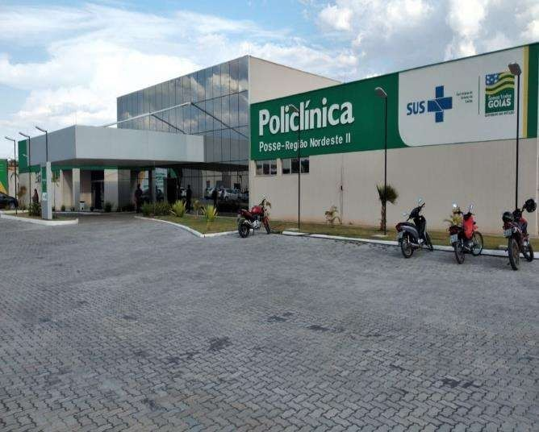
RELATÓRIO GERENCIAL

CONTRATO DE GESTÃO Nº051/2020
Competência: outubro/2021

Sumário
1-Apresentação 3
2-Ações Voltadas Para Qualidade 4
2.1-Relatório da Pesquisa de Satisfação 4
2.2-Relatório das Comissões 14
2.2.1 - Comissão de Núcleo de Ensino, Pesquisa e Extensão 14
2.2.2 - Comissão de Núcleo de Segurança do Paciente 15
2.2.3 - Comissão de Serviço de Controle de Infecção Relacionada a Assistência à Saúde 15
2.2.4 - Comissão de Gerenciamento de Resíduos de Saúde 16
2.2.5 - Comissão de Ética Multiprofissional 16
2.2.6 - Comissão de Avaliação de Análise de Revisão de Prontuários Médicos 17
2.2.7 - Comissão de Proteção Radiologia 18
2.2.8 - Comissão de Farmácia e Terapêutica 19
2.2.9 - Comissão Interna de Prevenção de Acidente 19
2.2.10 - Comissão de Verificação de Óbito 20
3-Atividades Realizadas No Mês 21
4-Relatório Do Serviço Da Carreta de Prevenção 27
4.1 – Descritivo das cidades, atendimentos, agendados, resultados 27
5-Relatório de Recursos Humanos 31
5.1 Afastamentos Covid e demais afastamentos 31
5.2 EPI 32
6-Relatório Do Serviço De Hemodiálise 33
ANEXOS

1-Apresentação

O Instituto CEM é uma Instituição de direito privado sem fins lucrativos, fundada em 05 de março de 2010, inscrito no CNPJ/MF 12.053.184/0001-37, está localizado Estado de Goiás, Av. Dep. Jamel Cecílio, 2496, SALA 26 a - Jardim Goiás, Goiânia – GO, devidamente contratalizado com Secretaria do estado de Goiás, por meio de Contrato de Gestão, para o gerenciamento, a operacionalização e a execução das ações e serviços de saúde em regime de 12 horas/dia na Policlínica Regional - Unidade de Posse, localizada à Av. Juscelino Kubitscheck de Oliveira na confrontação com terras da Prefeitura Municipal de Posse, setor Buenos Aires, Posse – GO, CEP: 73.900-000.
A Policlínica Regional - Unidade de Posse, tem caráter regionalizado, definido após avaliação técnica da demanda por atendimento ambulatorial na rede pública de saúde, proporcionando, assim, maior rapidez ao diagnóstico e ao tratamento com atendimento de forma próxima e acessível ao cidadão, por meio de prestação de um conjunto de serviços que garantam uma intervenção rápida, eficaz e precoce. Além de orientar a terapêutica e ampliar a oferta de serviços ambulatoriais especializados da necessidade regional nos problemas de saúde que não podem ser plenamente diagnosticados ou orientados na rede básica, mas que não precisam de internação Hospitalar ou atendimento de urgência.

“Excelência é o resultado gradual de sempre se esforçar para fazer o melhor” Pat Riley

2-Ações Voltadas Para Qualidade

2.1-Relatório da Pesquisa de Satisfação
O presente relatório apresenta o resultado da pesquisa de satisfação dos usuários Policlínica Estadual da Região Nordeste – Posse, realizada entre os dias 01 à 29 de outubro de 2021, o método utilizado foi de amostragem. Os dados obtidos são consolidados por gráficos, para melhor visualização da percepção dos usuários no que se refere ao atendimento geral, limpeza, conforto e estrutura do prédio.
Continuando com a nossa pesquisa de satisfação setorizada, para melhor percepção do grau de satisfação dos usuários da Policlínica Estadual da Região Nordeste – Posse. Dessa maneira conseguimos acompanhar de forma mais efetiva os atendimentos de cada setor.

Avaliação do atendimento por setor

A tabela a seguir contém a quantidade de avaliações ruim, regular, bom e ótimo em cada setor e o percentual das avaliações de cada setor do mês outubro, e esses resultados são demonstrados nos gráficos a abaixo.
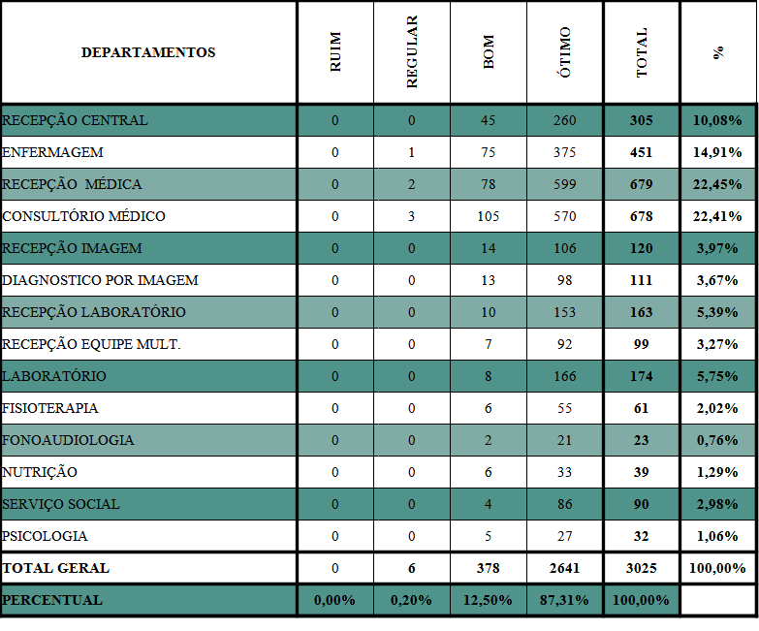
Neste primeiro gráfico está descrito o percentual de avaliação ruim, regular, bom e ótimo, dos atendimentos de cada setor da Policlínica.
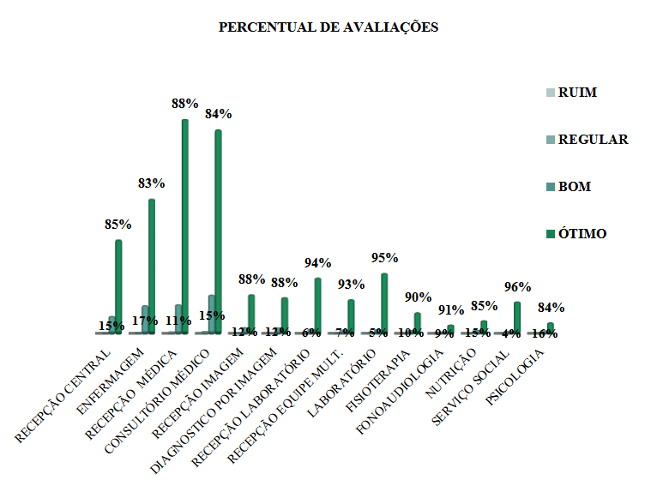

Neste segundo gráfico está descrito o percentual de avaliações de cada setor da Policlínica.
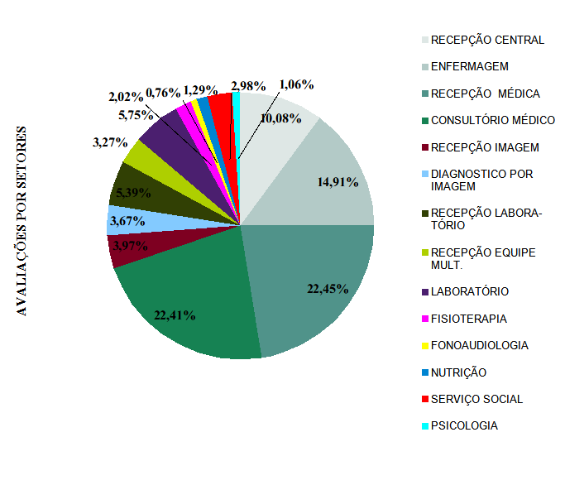

Este terceiro gráfico demonstra o índice geral de satisfação dos usuários da Policlínica, no quesito atendimento.
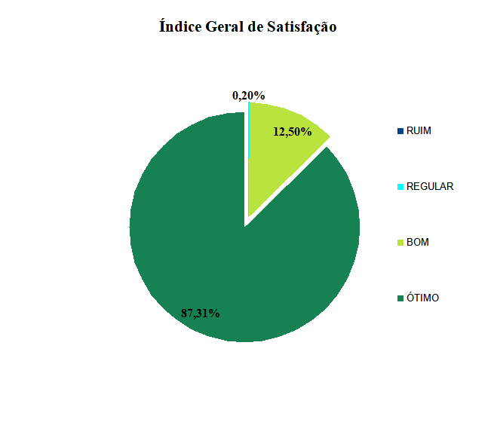

Observando os gráficos acima, notamos que a Policlínica vem mantendo o bom índice de avaliação, mesmo os setores que menos avaliou tem bons resultados.
A Policlínica Estadual da Região Nordeste – Posse tem atendido as expectativas dos nossos pacientes, sabemos que temos pontos a ser melhorado, principalmente em relação a marcação de retornos das consultas, neste mês com a mudança do sistema regulador, recebemos muitas reclamações informais de pacientes insatisfeito com a demora do atendimento, estamos explicando para todos os pacientes que ligam ou vem pessoalmente na Policlínica, que estamos passando por esse processo de mudança de sistema, e que gradativamente normalizaremos nossos atendimentos de forma eficiente e eficaz.
No dia em que abriu as agendas médicas para marcação de retorno, tivemos um grande número de pacientes que vieram marcar retornos, devido à necessidade de novo cadastro no sistema para a marcação das consultas de retornos, os atendimentos foram bem demorados, porém, foi explicado aos pacientes o porquê da demora, a maioria compreendeu e esperou pacientemente, alguns se aborreceram, mas não chegamos ao ponto de termos muitos transtornos.

Avaliação da limpeza por setor

No quesito limpeza, seguindo a mesma linha de avaliação dos setores de atendimentos, os níveis de satisfação dos usuários são ótimos.

Vejamos os resultados na tabela e nos gráficos a seguir.
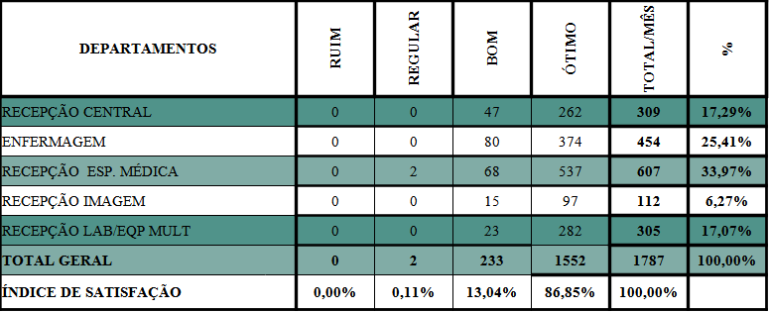
Neste gráfico, está descrito o percentual de avaliação ruim, regular, bom e ótimo, da limpeza de cada setor da Policlínica.

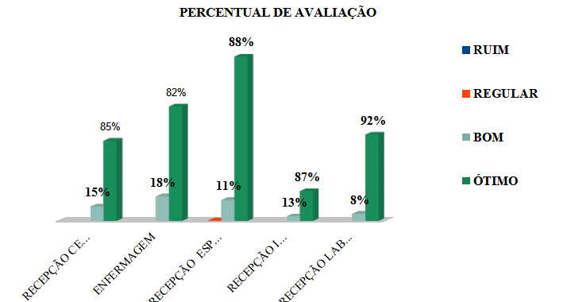

Neste gráfico está descrito o percentual de avaliações da limpeza de cada setor da Policlínica.
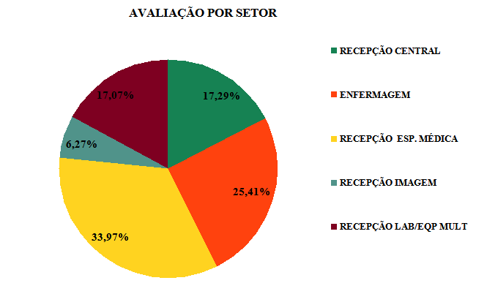

Este gráfico demonstra o índice geral de satisfação dos usuários da Policlínica, no quesito limpeza.
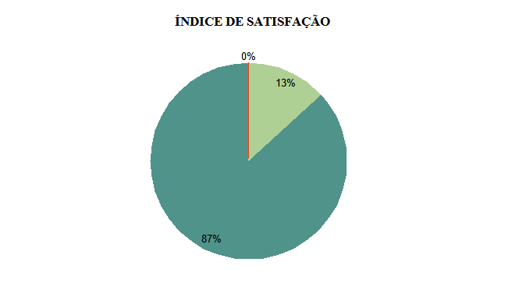

Como pode ser observado na tabela e nos gráficos, todos os setores estão com um alto índice de avaliação ótima. E o índice geral de satisfação está em 87%, estes resultados demonstram a eficiência do serviço de limpeza da Policlínica Estadual da Região Nordeste – Posse.

Nesta planilha está descrito o quantitativo de pesquisas realizadas em cada setor, nos meses de setembro e outubro, esses resultados são demonstrados em gráficos para melhor percepção da aplicação da pesquisa e fazer um comparativo entre os meses.
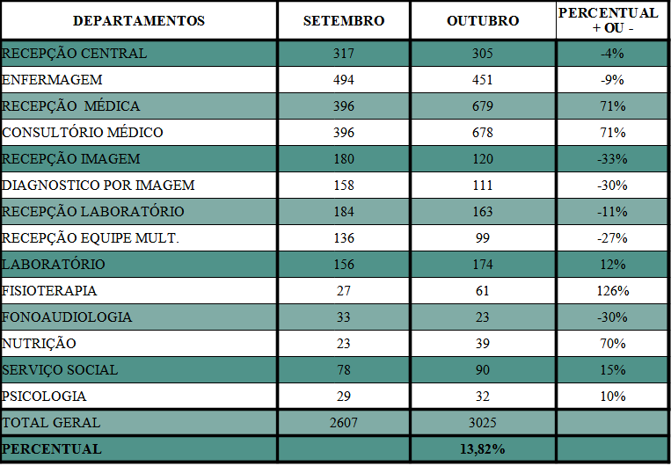

O gráfico a seguir representa o quantitativo de pesquisa em cada setor nestes dois meses.
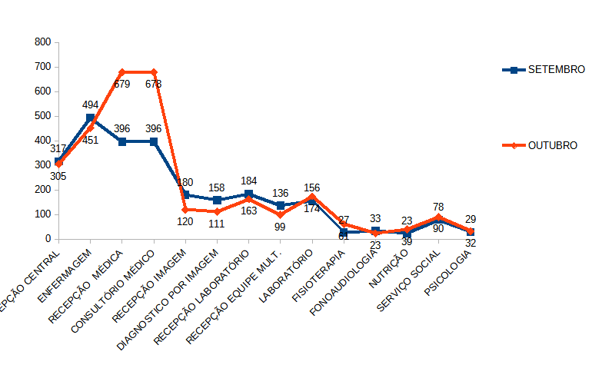

Como podemos verificar na tabela e nos gráficos, mesmo que alguns setores tiveram queda na avaliação, no geral tivemos um aumento de 13,82% no total de pesquisas.
Quando aos indicadores, a planilha e o gráfico a seguir, destaca um pequeno aumento no índice geral de satisfação, é também nas avaliações bom e ótimo, tivemos e aumento de 20% nas avaliações regulares, e a avaliação ruim permaneceu zerada.
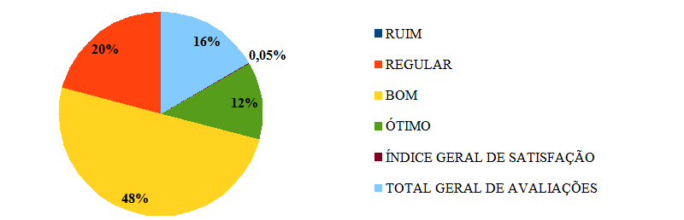
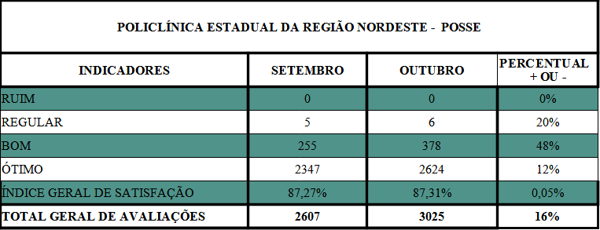

Avaliação Hemodiálise

A clínica de Hemodiálise como um importante setor da Policlínica Estadual de Região Nordeste – Posse, também é realizada pesquisa de satisfação, porém, por se tratar de pacientes fixos, ou seja, como são pacientes renal crônico, e faz dialise três vezes por semana, utilizamos outro método para realizar a pesquisa de satisfação. Neste caso, aplicamos a pesquisa quinzenalmente utilizando o aplicativo SurveyMonkey, neste aplicativo foram criadas 09 perguntas relacionada ao atendimento dos pacientes da Hemodiálise. Essas perguntas podem ser enviadas via WhatsApp ou podem ser coletadas as respostas direto ao paciente, no caso da clínica de Hemodiálise o coordenador RT explica como funciona a pesquisa e pede para os pacientes responderem diretamente no celular usado para esse trabalho na clínica de hemodiálise. Dessa forma foi aplicada a pesquisa de satisfação na clínica de Hemodiálise, e tem nos retornado bons resultados e informações importantes para a melhoria das atividades desenvolvida no setor.
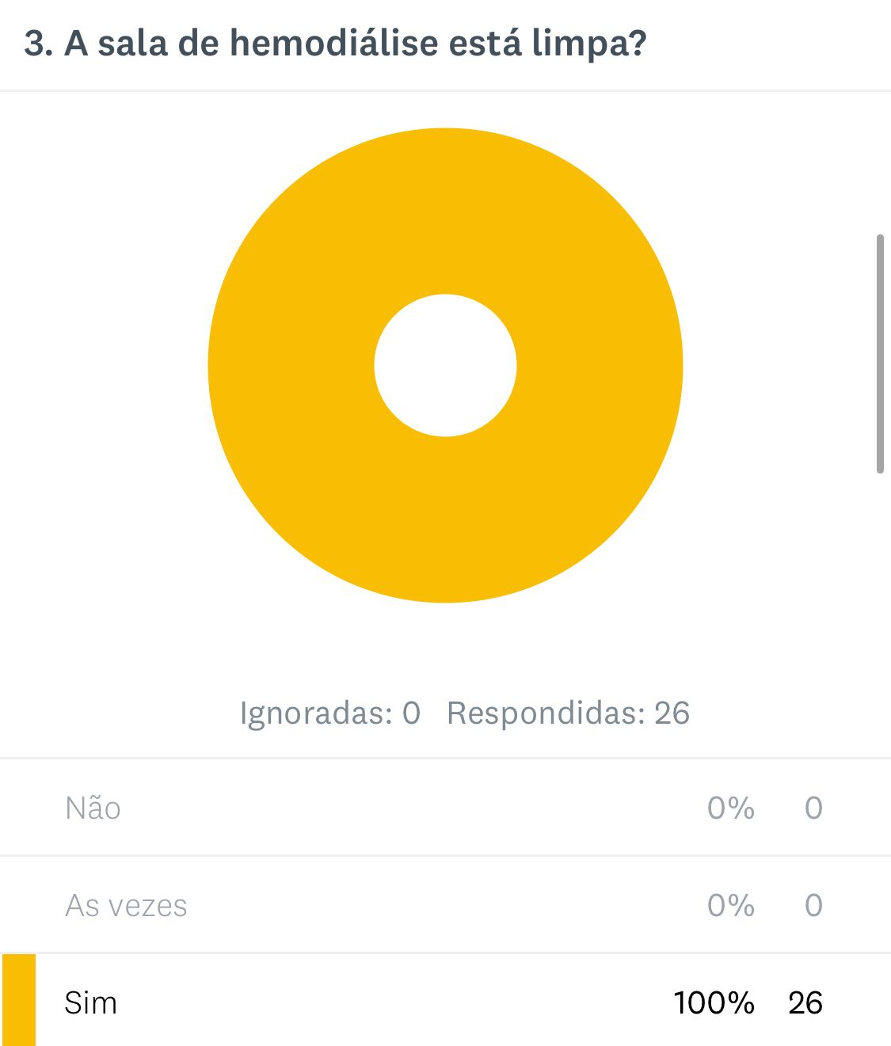
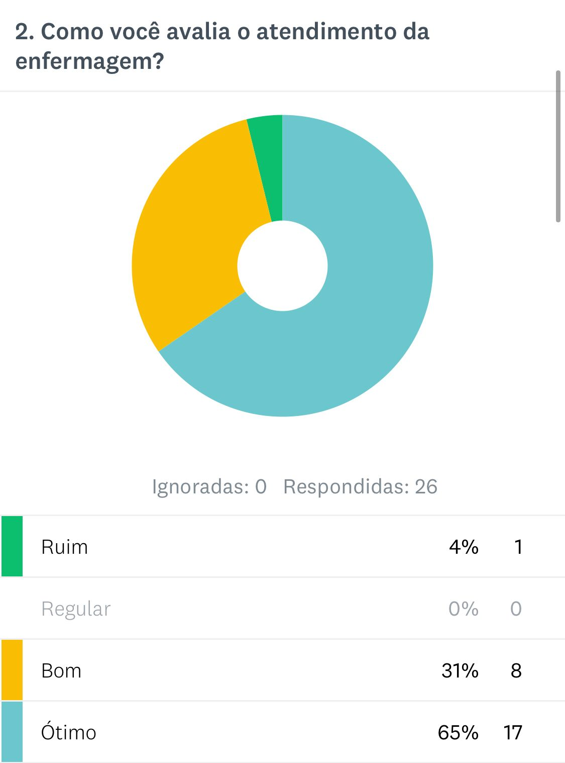
Veremos a seguir o resultado dessa pesquisa realizada na hemodiálise no mês de outubro.
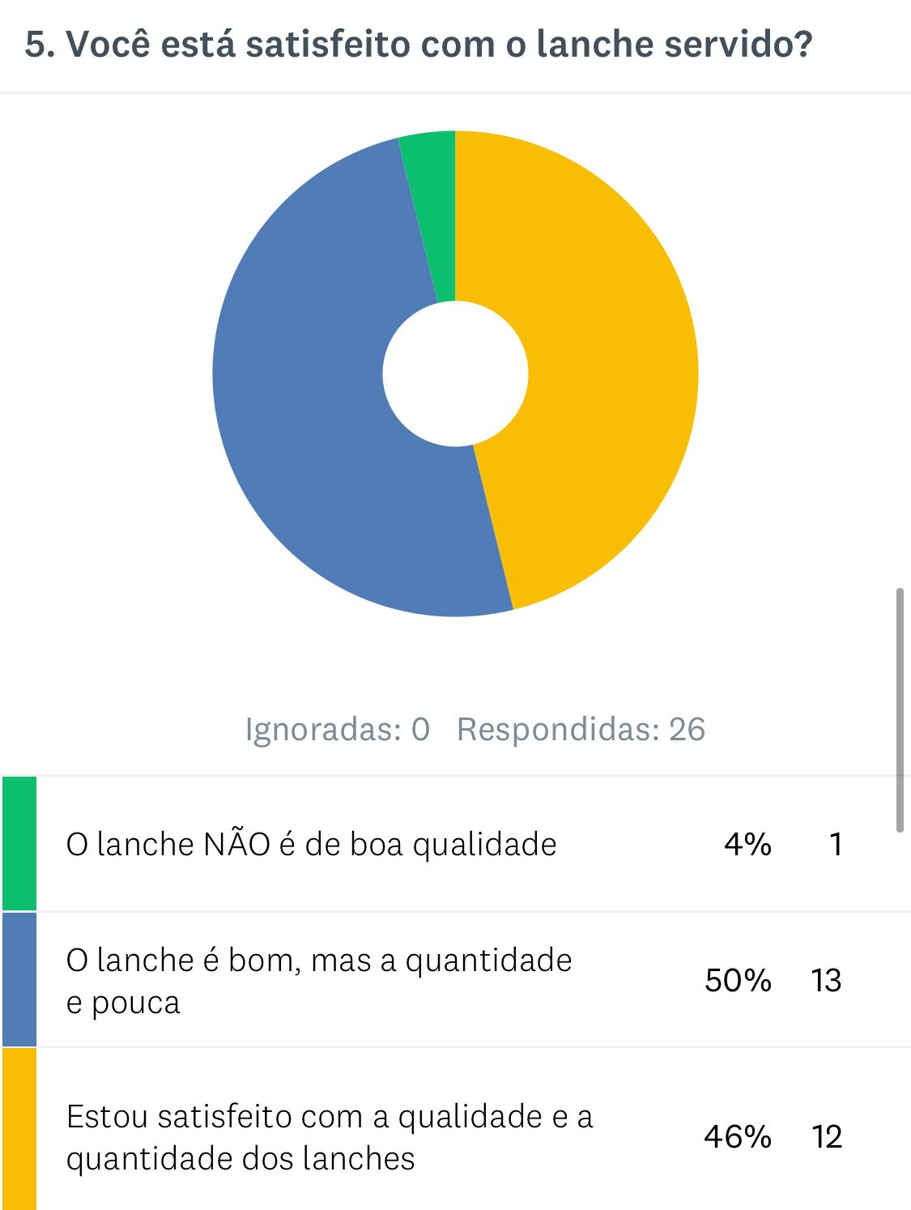
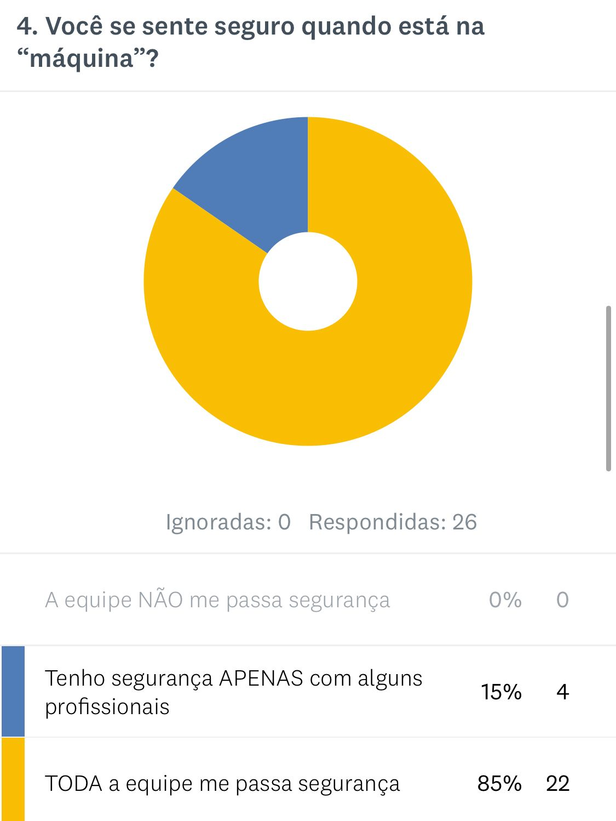
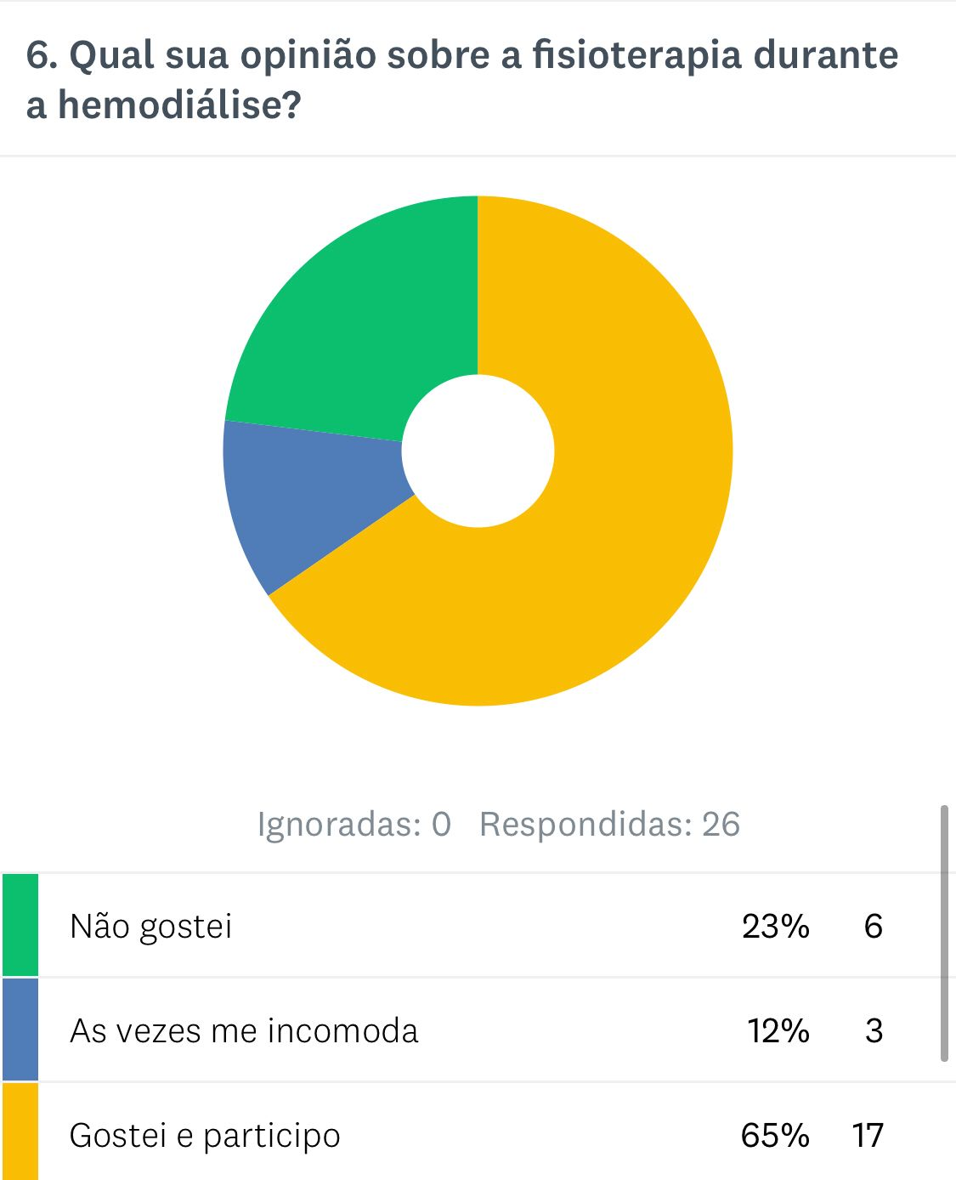
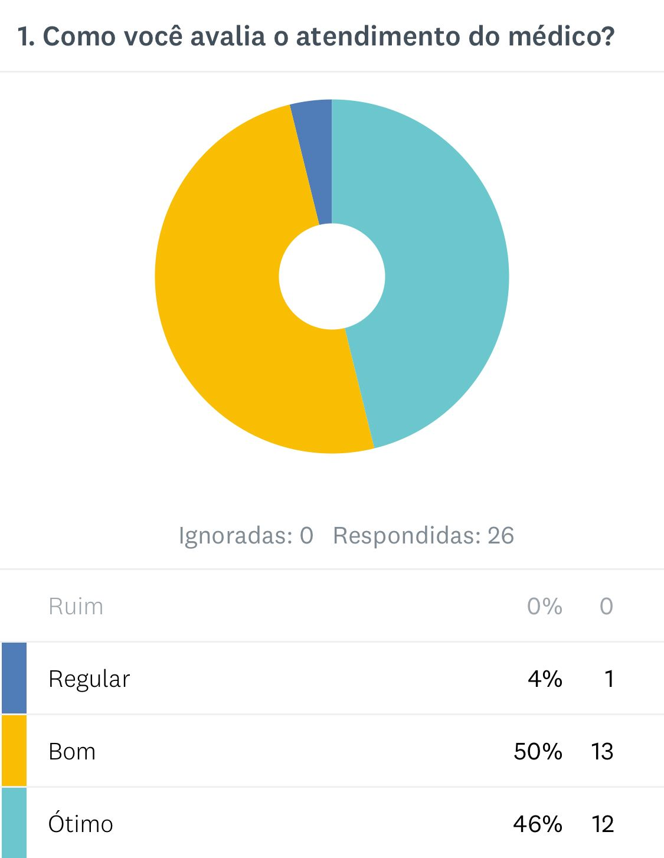

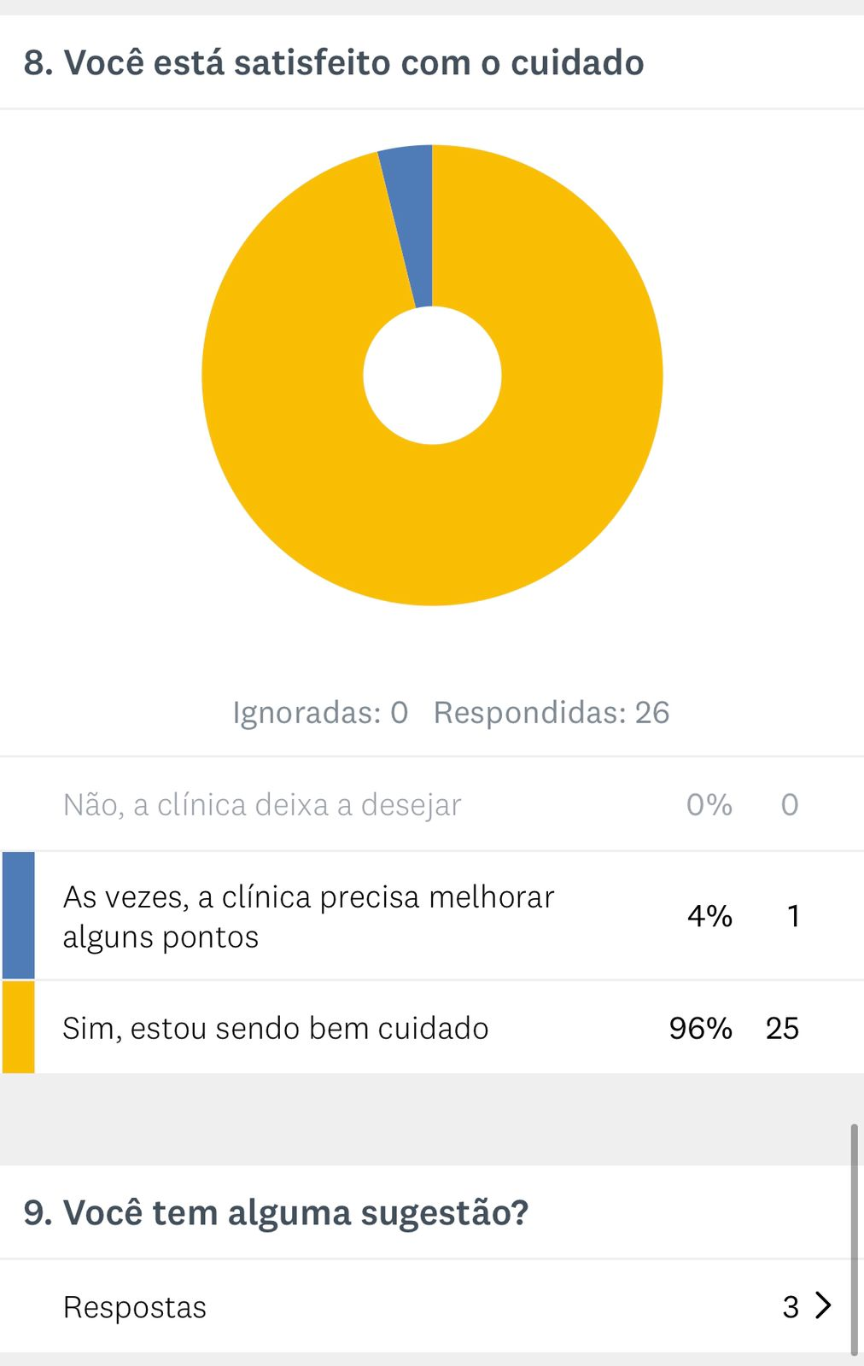
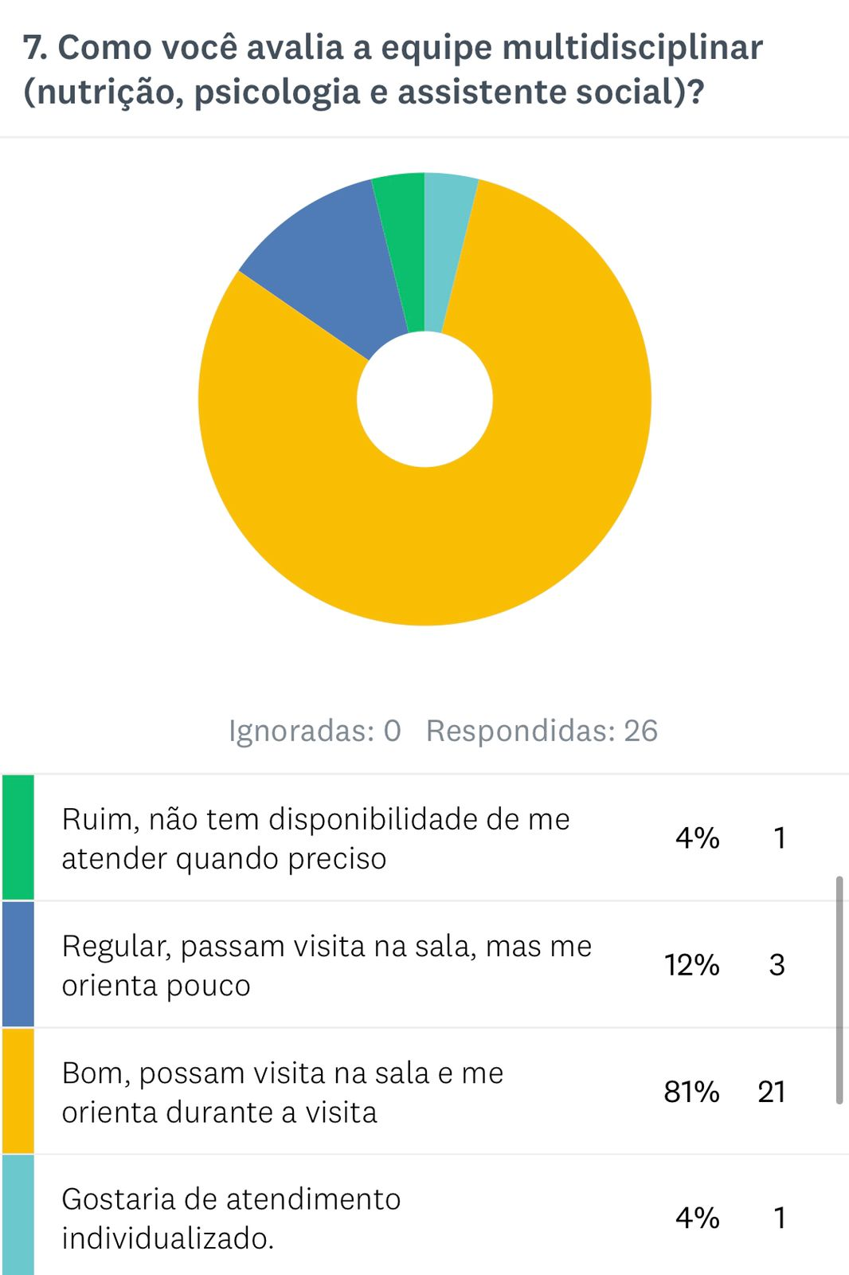
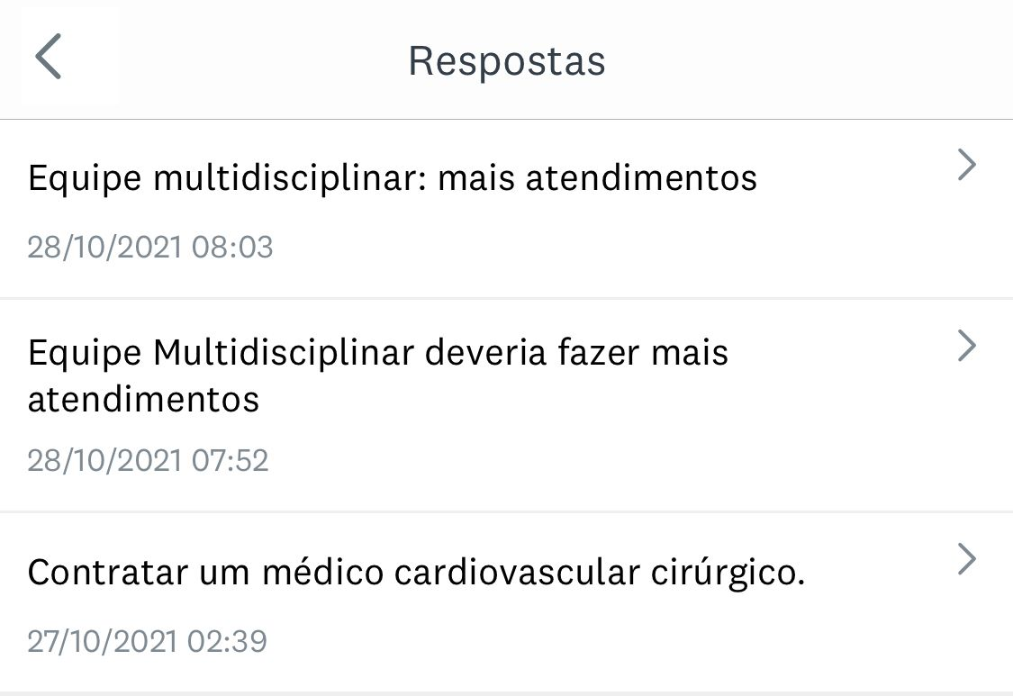

No setor de Hemodiálise, os quesitos atendimento, limpeza, segurança na máquina de Hemodiálise, alimentação, equipe multidisciplinar e satisfação, o índice de satisfação ficou da seguinte maneira: atendimento médico, 46% responderam ótimo, 50% bom e 4% regular, equipe de enfermagem 65% responderam ótimo, 31% bom e 4% ruim, em relação ao lanche 50% diz que é bom, mas a quantidade é pouca, 46% estão satisfeito com a qualidade e quantidade e 4% diz que não é de boa qualidade, limpeza 100%, segurança na máquina 85% se sentem seguros e 15% se sentem seguros apenas com alguns profissionais, fisioterapia 65% gosta e participa, 12% diz que fica incomodado e 23% não gosta, disponibilidade da equipe multidisciplinar (nutrição, psicologia e assistente social) 81% acha bom, 4% gostaria de atendimento individualizado, 12% acha regular e 4% ruim, satisfação com o cuidado com o paciente 96%. Neste mês tivemos índices ruins em alguns quesitos, o setor responsável está ciente destas avaliações.

Análise geral dos resultados da pesquisa de satisfação

Ante os resultados expostos nas tabelas e gráficos, constata-se que a Policlínica Estadual da Região Nordeste – Posse, vem mantendo o seu alto índice de satisfação com pequenas alterações de um mês para outro, neste mês as avaliações ficaram com um índice geral de aprovação de 87,31% no atendimento e 87% na limpeza, na hemodiálise, tivemos avaliação ruim em alguns quesitos, mas a mairoia dos qusitos foram bem avaliados, os quesitos com avaliação ruim, já esta sob ciência do setor responsável para tomar as devidas providências. No geral a Policlínica com um bom atendimento, esse é o resultado que buscamos e queremos sempre, ou seja, prestar o melhor serviço da região aos nossos usuários.

Ouvidoria da Policlínica Estadual da Região Nordeste – Posse

A Ouvidoria da Policlínica Estadual da Região Nordeste – Posse, tem por objetivo intermediar a relação usuários e a Gestão, desta forma, garantir que o direito de ambos seja exercido e tratado adequadamente. Têm a atribuição de receber as manifestações encaminhadas pelos usuários da Policlínica e levá-las ao conhecimento de cada responsável pelos setores competentes, para as devidas providências.
Desta forma, todas as demandas de reclamações, elogios, sugestões e quais que outra que seja de responsabilidade desta Ouvidoria, são registradas no Sistema OuvidorSuS. Após o devido acolhimento e escuta ao usuário, as manifestações são registradas, analisadas, classificadas, tipificadas e encaminhadas para o setor responsável, que acompanha o desenrolar até o retorno ao cidadão e a finalização das manifestações.
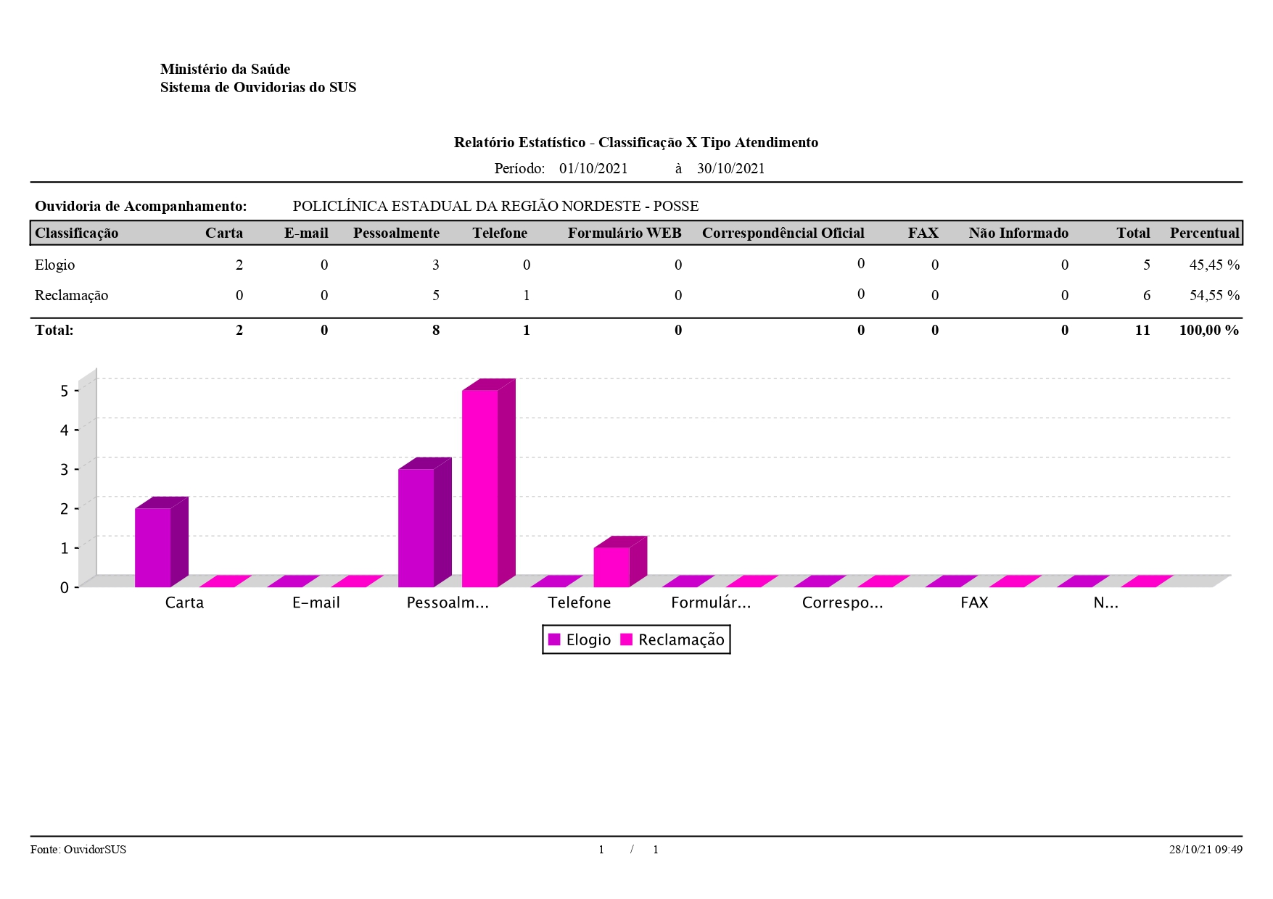
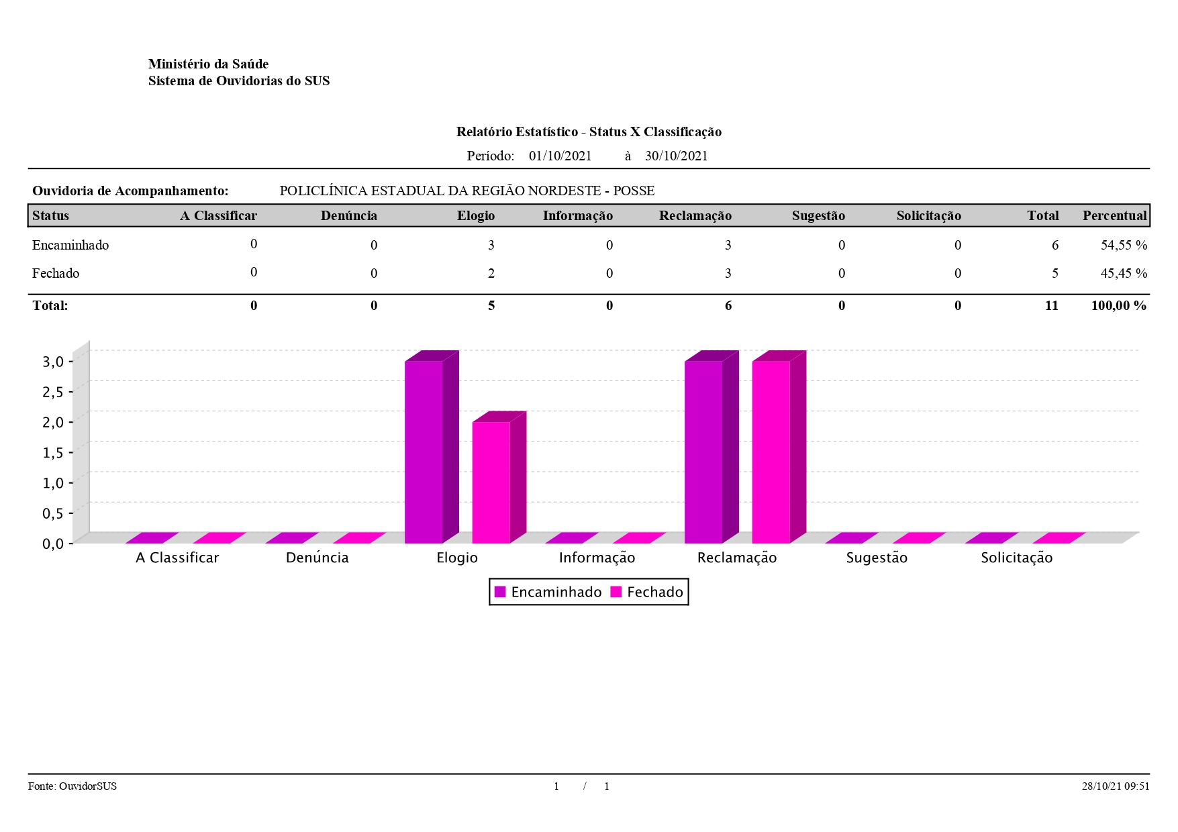
A Ouvidoria da Policlínica Estadual da Região Nordeste – Posse, no mês de outubro registrou 11 demandas, sendo 08 pessoalmente, 02 cartas e 01 por telefone, deste total 05 são elogios e 06 reclamações. Destas demandas, somente duas reclamações não foi possível resolvê-las ainda, porém são demandas que estão dentro do prazo para resposta e conclusão. Como pode ser observado nos gráficos abaixo.
Legenda das demandas:
Encaminhado: Novo registro aguardando parecer do setor responsável
Concluído: Após envio de resposta para o demandante
Fechada: Após a conclusão, faz-se o fechamento da demanda e posteriormente são arquivadas automaticamente pelo sistema.
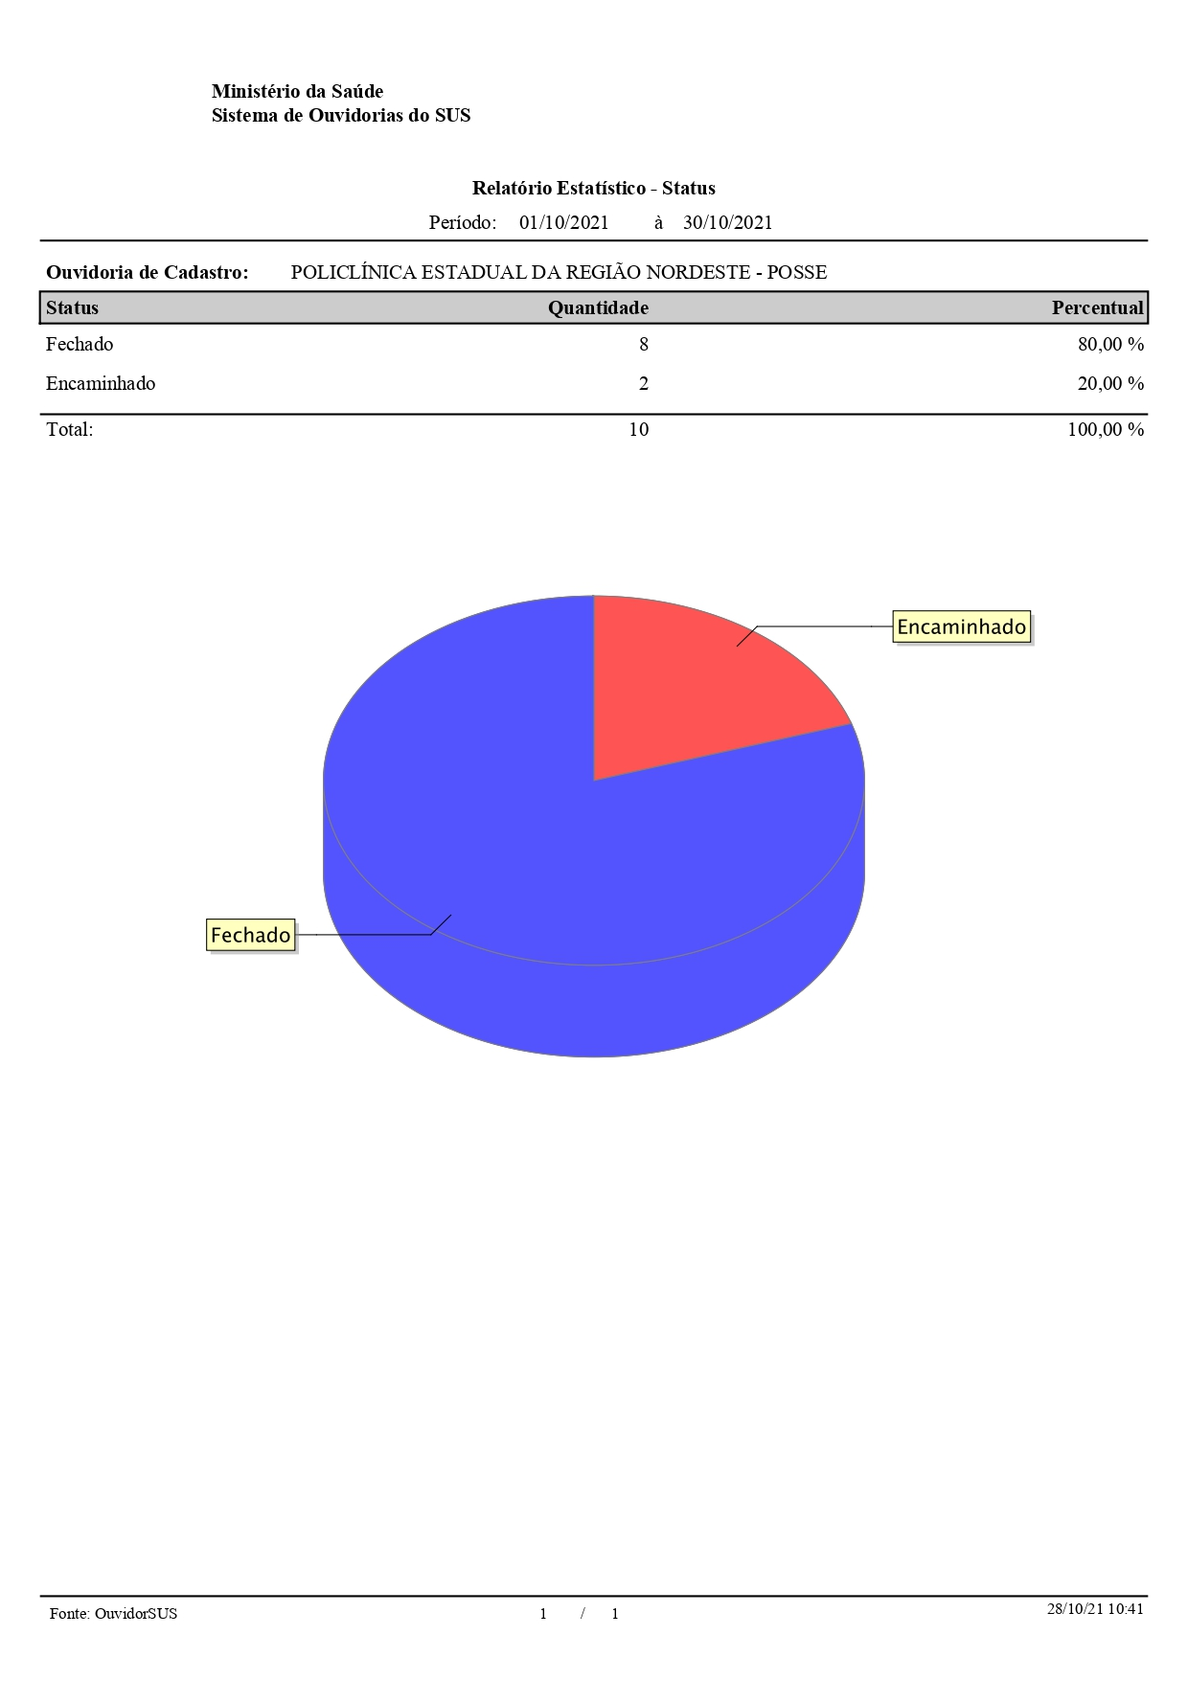

Além da alimentação do Sistema OuvidorSUS, recebemos pacientes que muitas vezes não querem fazer uma reclamação formal, apenas querem que o problema seja resolvido naquele momento, por exemplo: demora no atendimento e falta de vagas para retorno com algumas especialidades. A ouvidoria como um canal de mediação de conflitos, busca solução junto aos responsáveis pelo setor, para resolver esse tipo de situação.
No dia 21/10/2021 recebemos a visita da equipe da ouvidoria geral da SeS/GO, Erenice dos Santos (ouvidora geral) e as técnicas de ouvidoria Mariza Lopes de Guimarães e Mirian Ribeiro da Silva Miguel. Na ocasião, tivemos uma proveitosa reunião onde foi tratado diversos assuntos relacionados a ouvidoria. As principais abordagens foram, o que é ouvidoria do SuS, como funciona, qual a sua importância para o gestor, como deve ser atuação do ouvidor e qual o papel da ouvidoria. Participaram da reunião a Coordenadora Operacional Silvana Mofardini, Coordenadora de Enfermagem Kamila Timo, Ouvidora Policlínica Anisia Vieira, Assistente de Direção Tatiane Silveira, Enfermeira Kamila Divino, Enfermeira Natália Bolonhini, Farmacêutica Tauana Luiza Echer e a Supervisora de atendimento Gisele Cardoso.

________________________________________
Anísia Vieira de Barros
Assistente de Ouvidoria

2.2-Relatório das Comissões

2.2.1 - Comissão de Núcleo de Ensino, Pesquisa e Extensão
A Policlínica Estadual da Região Nordeste – Posse realizou no mês de outubro ações relacionadas ao outubro rosa, um mês dedicado para chamar atenção da população e dos profissionais de saúde da imporatância do autoexame e do rastreio do cancêr de mama para se obeter um diagnostico precoce e assim iniciar um tratamento mais eficaz. As ações foram organizadas pela equipe de Enfermagem e realizada para os colaboradores e usuários da unidade.
A unidade foi decorada com balões em formato do laço rosa que representa a campanha do outubro rosa. Foi realizado palestra , para os colaboradores, com o médico Mastologista Rodrigo kouzak, que abordou a importância do rastreio para diagnostico precoce do cancer de mama, destacou a relevancia da consulta ao mastologista e frisou sobre a importância da relização da mamografia após os 40 anos. Oferencendo assim aos colaboradores informaçoes relevantes, para que os mesmo as repassem para população geral.
Dia 22/10/2021( dia D) todos os colaboradores vieram uniformizados com camiseta desenvolvida para o mês, reuniram-se na frente da unidade -Policlinica de pose, para uma foto registrando o dia D de conscientização. ( dia D, Goias Veste Rosa).
Realizado no dia 26/10/2021 uma ação para conscientização dos pacientes sobre a importância do autoexame das mamas para diagnostico precoce do câncer de mama. Foi apesentado uma dinâmica com balões rosa e dentro do mesmo um caroço de feijão, que representava um nódulo na mama, que poderia ser notado durante a palpação, após a dinâmica foi explicado como realizar de forma correta o autoexame das mamas .
Foi disponibilizados dois novos computadores no setor administrativo, com acesso as plataformas de ensino e video aula, para que nos horários ociosos, os colaboradores possam estudar e aprimorar conhecimento. Os cursos concluidos durante o horario de trabalho serão certificados pelo instituto CEM. Dando seguimento a esta ação foi definido uma lista de curssos e um prazo, para que todos os colaboradoeres realizem os mesmo. Estes cursos apresentam conhecimento pertinente á area de atuação de cada um, com intuito de aperfeiçoar gradativamente o aprendizado, oferecendo assim uma educação continuada.

________________________________________
Enf. Ana Caroliny Gomes
COREN GO 474.424

2.2.2 - Comissão de Núcleo de Segurança do Paciente
No mês de outubro, o NSP não houve notificações de acidentes e eventos adversos na unidade e no sistema NOTIVISA.
Ocorreu reunião no mês de setembro e foi identificado, no setor de Endoscopia/Colonoscopia, que a campainha de urgência não está funcionando, impossibilitando o acionamento da equipe em caso de intercorrência com o paciente, foi solicitado ao serviço de manutenção o reparo com urgência. Visto, que na última reunião no mês de outubro já havia sido concluído e funcionando no setor.

_______________________________________
Kamylla Divina Brito do Carmo
COREN GO 611.806

2.2.3 - Comissão de Serviço de Controle de Infecção Relacionada a Assistência à Saúde
No mês de outubro, o Serviço de Controle de Infecção Relacionada a Assistência à Saúde, não notificou nenhum caso e nenhum afastamento de colaboradores pelo COVID 19.
Na farmácia houve a dispensação de uma vancomicina 500mg para um paciente do serviço de hemodiálise que apresentou infecção no ostio de inserção de cateter, não sendo necessário retirar o mesmo, apenas cuidados mais específicos como uso de antibióticos e curativos.
No serviço ambulatorial não houve, até a presente data, nenhum curativo e nenhum procedimento invasivo (pequena cirurgia).
Após o pedido de demissão da enfermeira do SCIRAS, uma nova enfermeira irá assumir o cargo. Foi aberto um novo processo seletivo e em breve haverá uma nova nomeação para essa função.

________________________________________
Enf. Natalia Fernanda C. Bolonhini
COREN GO 290.026

2.2.4 - Comissão de Gerenciamento de Resíduos de Saúde
No mês de outubro, a empresa responsável pela coleta de resíduos, coletou um total de 572,55 kg de resíduos, sendo:
Tipo A: 545,40 kg
Tipo E: 27,15 kg
Isso mostra que no mês referente, houve uma quantidade menor de produção de resíduos de saúde. Não houve coleta de resíduos tipos B no mês de outubro.
Não houve nenhuma notificação de intercorrência com a produção ou coleta desses resíduos.
Foi solicitada junto ao departamento de compras a aquisição de dois carrinhos com tampa para o transporte de resíduos infectante e comum, no intuito de facilitar a coleta e diminuir riscos de acidente, principalmente aos colaboradores da equipe de limpeza e higienização, responsável pelo armazenamento e coleta destes resíduos nesta unidade de saúde.

______________________________________
Cledimar Bispo dos Santos
Técnico de Segurança do Trabalho

2.2.5 - Comissão de Ética Multiprofissional
No mês de Outubro não houve nenhuma ocorrência quanto ás praticas dos profissionais da equipe multidisciplinar.
Foi abordado que na última reunião realizada no dia 29 de setembro, a profissional Anna Karolinna Rodrigues e Silva, colocou em pauta que, por questões éticas, ela como profissional do serviço de psicologia, não pode atender familiares ou pessoas com grau de parentesco próximo, que isso viola o código de ética de seu conselho. Relata ainda que isso vem acontecendo com frequência. Dessa maneira a Comissão decidiu levar a questão a coordenação para tomar as providências cabíveis com relatório da profissional explicando a situação.

________________________________________
Jaqueline Alves de Sousa
Presidente da Comissão de Ética Multiprofissional

2.2.6 - Comissão de Avaliação de Análise de Revisão de Prontuários Médicos

Os prontuários médicos da Policlínica Estadual da Região Nordeste Posse, são avaliados mensalmente sob a óticade 02 indicadores:
Indicador 01: Avaliação mensal dos 05 CID´s ( Classificação Internacional de Doenças ) maisutilizados nos prontuários ambulatoriais da Policlinica Regional – Unidade de Posse. *
*Exceto o CID Z000
Indicador 02: Avaliação mensal do número de prontuários de atendimento com CID não informado.
Indicador 03: Avaliação Mensal do número de prontuários de atendimento ambulatorial com CIDZ000.
Foram avaliados um total de 4.383 prontuários ambulatoriais referentes ao período de 01/10/2021 a 31/10/2021.

Resultados do indicador 01:
n
CID | Descrição do CID | Número de registros encontrados | Percentual em relação ao total de Pro tuários
M548 | Outra Dorsalgia | 166 | 3,79 %
M544 | Lumbago com Ciatica | 294 | 6,71 %
N180 | Doença Renal em Estágio Final | 352 | 8,03 %
M255 | Dor Articular | 179 | 4,08 %
M625 | Perda e Atrofia Muscular não classificadas em outra parte | 165 | 3,76 %

Conclusão do indicador 01: O CID M544 foi o mais utilizado na Policlínica Estadual da Região Nordeste Posse no mês de Outubro de 2021, com 294 registros encontrados, perfazendo um total percentual de 6.71% emrelação ao total de prontuários ambulatoriais registrados.
Resultados do indicador 02:
Total de prontuários de Atendimento com  CID não informado | Percentual em relação ao total de  Prontuários
2.404 | 38,67 %

Conclusão do indicador 02: O total de prontuários de atendimento com CID não informado perfaz a maioria percentual de prontuários registrados (38,67 %) em relação ao total de prontuários registrados no mês de Outubro /2021.
Resultados do indicador 03:
Total de prontuários de Atendimento com  CID Z000 – EXAME MEDICO GERAL | Percentual em relação ao total de  Prontuários
318 | 7,26 %

Conclusão do indicador 03: O total de prontuários de atendimento ambulatorial com CID Z000 perfaz um quantitativo percentual de 7,26 % de prontuários registrados em relação ao total de atendimentos ambulatoriais no mês de Outubro/2021.

__________________________________________
Dr. João Carlos Gondim Magalhães
Diretor Técnico Médico
CRM - GO 23.584

2.2.7 - Comissão de Proteção Radiologia

No mês de outubro, continuamos a colocar as solicitações feitas pelos técnicos da SUVISA em prática, mas tivemos um atraso no plano de educação continuada, mas será colocado em dias já no inicio do mês de novembro.
As demais solicitações feitas pela equipe Técnica foram adequadas, foram criados os POPs e adequação para uso de detector de metais foram implantados.
O setor de imagem já está se adequando e regularizando o que foi solicitado.
Não houve nenhuma intercorrência relacionada a proteção radiológica no mês de outubro. Todos os profissionais estão em uso adequado de EPIs.

______________________________________
Fábio Pires Campos
Setor de Radiologia

2.2.8 - Comissão de Farmácia e Terapêutica

No dia 20 de Outubro de 2021 às 10 horas da manhã a Comissão de Farmácia e Terapêutica, composta pelos seguintes membros: Tauana Luiza Echer – Farmacêutica, Natalia Fernanda C. Bolonhini - Enfermeira CCIA, Kamila Timo Oliveira Mesquita – Coordenadora de Enfermagem e Igor Valente Teixeira – Almoxarife; se reuniu na Sala de Reunião - Administração para tratar de assuntos pertinentes da Comissão.
A Farmacêutica apresentou os números de pacientes atendidos no mês de setembro dos Medicamentos do Componente Especializado Juarez Barbosa:
- Abertura de novos processos: 16
- Renovação de Processos: 31
- Inclusão de medicamentos: 05
- Acompanhamento de processo: 09
- Alterações de medicamentos: 03
- Dispensação de medicamentos: 147
- Número de pacientes únicos: 235
- Número geral de pacientes: 313
- Número de processos ativos na Policlínica de Posse até final de Setembro: 229
Foi também discutido sobre a provável data de inauguração dos novos leitos da Hemodiálise, para que a Farmácia e o Almoxarifado possam se organizar com os pedidos de medicamentos, materiais e insumos necessários, e em quantidade satisfatória para atender todo o setor.

__________________________________________
Tauana Luiza Echer
Farmacêutica CRF/GO: 14852

2.2.9 - Comissão Interna de Prevenção de Acidente

No mês de Outubro não houve ocorrência de nenhum acidente de trabalho na unidade.
Durante a reunião da CIPA do referido mês, foi apontado sobre a manutenção das rodas das macas. Algumas ocorrências do mês anterior foram finalizadas: cano da nova copa estava em cima da calçada, está interno, (calçada); luzes do estacionamento trocadas; fechadura do banheiro da ala médica ajustado; segue o prazo para os apoios dos pés e mãos.
As questões apontadas foram levadas para a direção e a comissão aguarda um retorno positivo.

__________________________________________
Fabrícia Launa de Castro e Silva
Presidente da CIPA

2.2.10 - Comissão de Verificação de Óbito

Em reunião os membros que compõem a Comissão de Verificação de óbito da unidade da Policlinica de Posse – GO, verificou que não houve nenhuma ocorrência quanto á óbito na Unidade no mês de outubro/2021.

________________________________________
Jaqueline Alves de Sousa
Presidente da Comissão de Ética Multiprofissional

3-Atividades Realizadas No Mês
Reunioes, eventos,comemorações

Reunioes, eventos, comemorações realizadas na Policlinica Estadual da Região Nordeste - Posse

Objetivo:
Todas essas campanhas servem de alerta tanto para prevenção das doenças, quanto para abertura de debates sobre elas, conscientização e educação do público e troca de experiência entre as pessoas. Ou seja, reflete no cuidado com a saúde no dia-a-dia da população.

Programação/Conteúdo:

- Treinamento e Capacitação do fluxo de regulação Ambulatorial
- Realizado dia 06 de Outubro
- Inicio ás 09:00 termino ás 11:00
- Publico Alvo: Recepcionistas e Coordenação de Enfermagem.
- Marcação de Consultas, inter-consultas, retorno e exames.
A Policlínica Estadual da Região Noroeste – Posse realizou uma Capacitação e treinamento do fluxo de regulação Ambulatorial para as Recepcionistas e Coordenação de Enfermagem. A ação foi organizada e ministrada pela Superintendência do Complexo Regulador em Saúde SES/GO

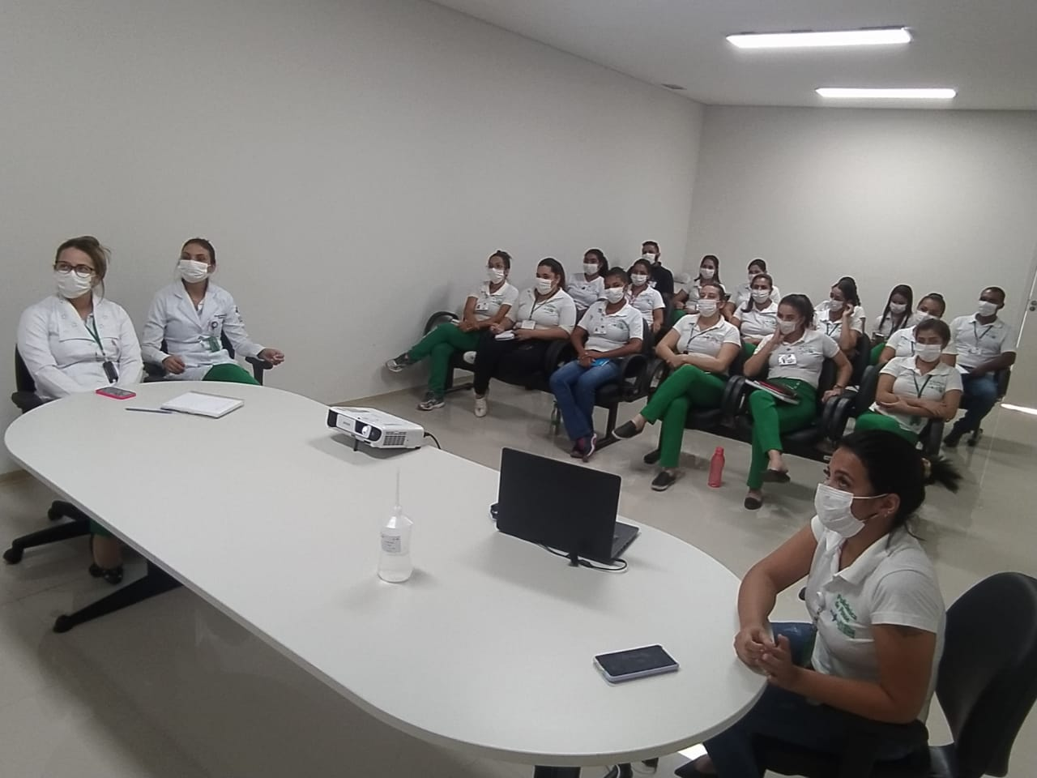
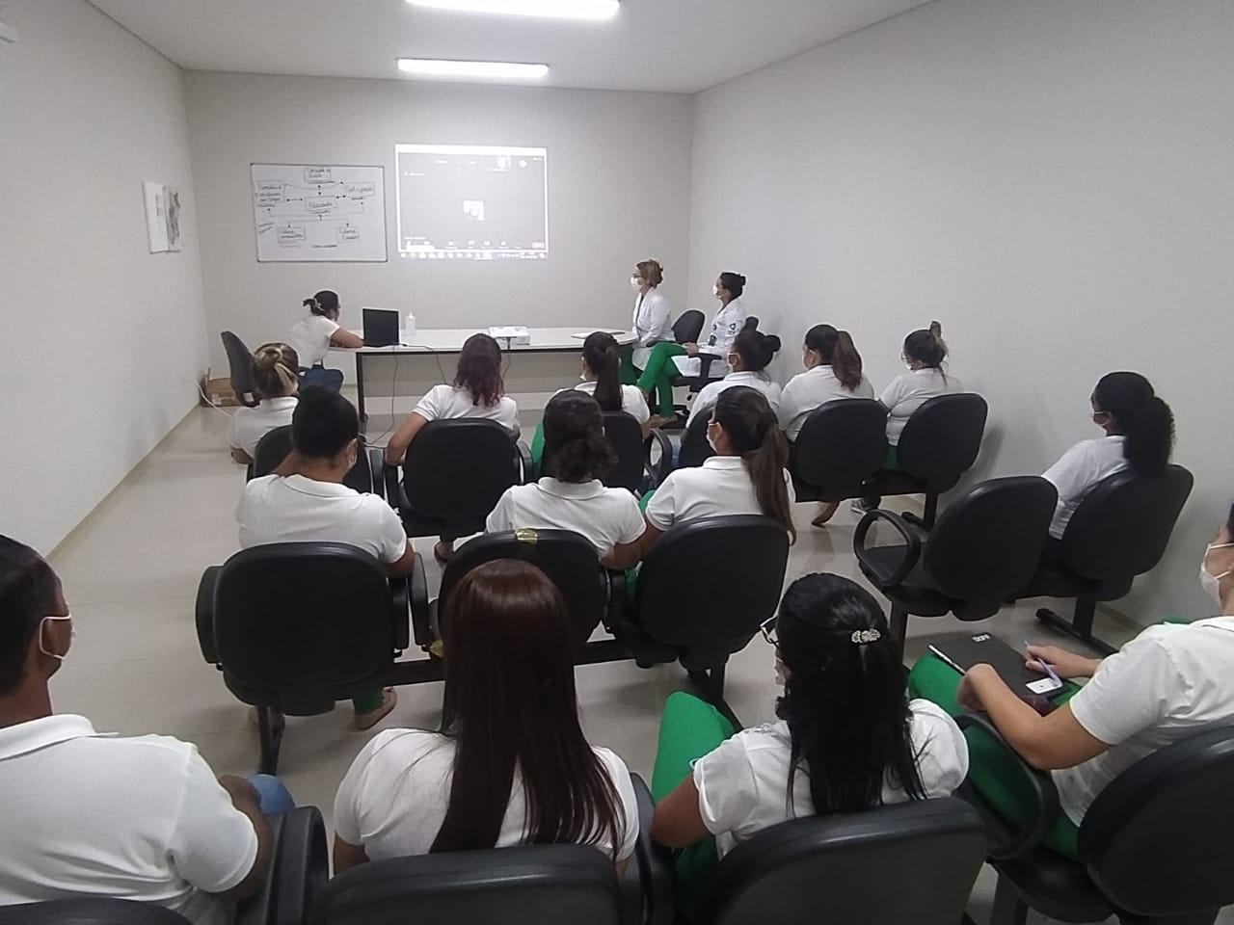
Registro

Programação/Conteúdo:

Outubro Rosa.

      - Realizada dia 18 de Outubro
      - Inicio ás 09:00, término ás 10:40
      - Publico Alvo : Todos colaboradore interno
      - Palestra sobre Prevenção do Cancer de Mama

A Policlínica Estadual da Região Nordeste – Posse realizou palestra para o público interno da unidade sobre prevenção do câncer de mama, outubro Rosa que é uma campanha de conscientização que tem como objetivo principal alertar as mulheres e a sociedade sobre a importância da prevenção e do diagnóstico precoce do câncer de mama e mais recentemente sobre o câncer de colo do útero. A ação foi ministrada pelo mastologista Rodrigo Kouzak, a atividade teve o intuito de informar, conscientizar, orientar sobre o autoconhecimento do corpo na luta contra a doença.
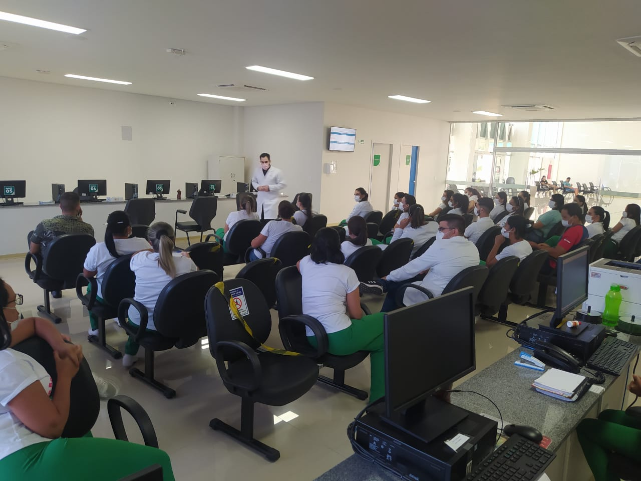
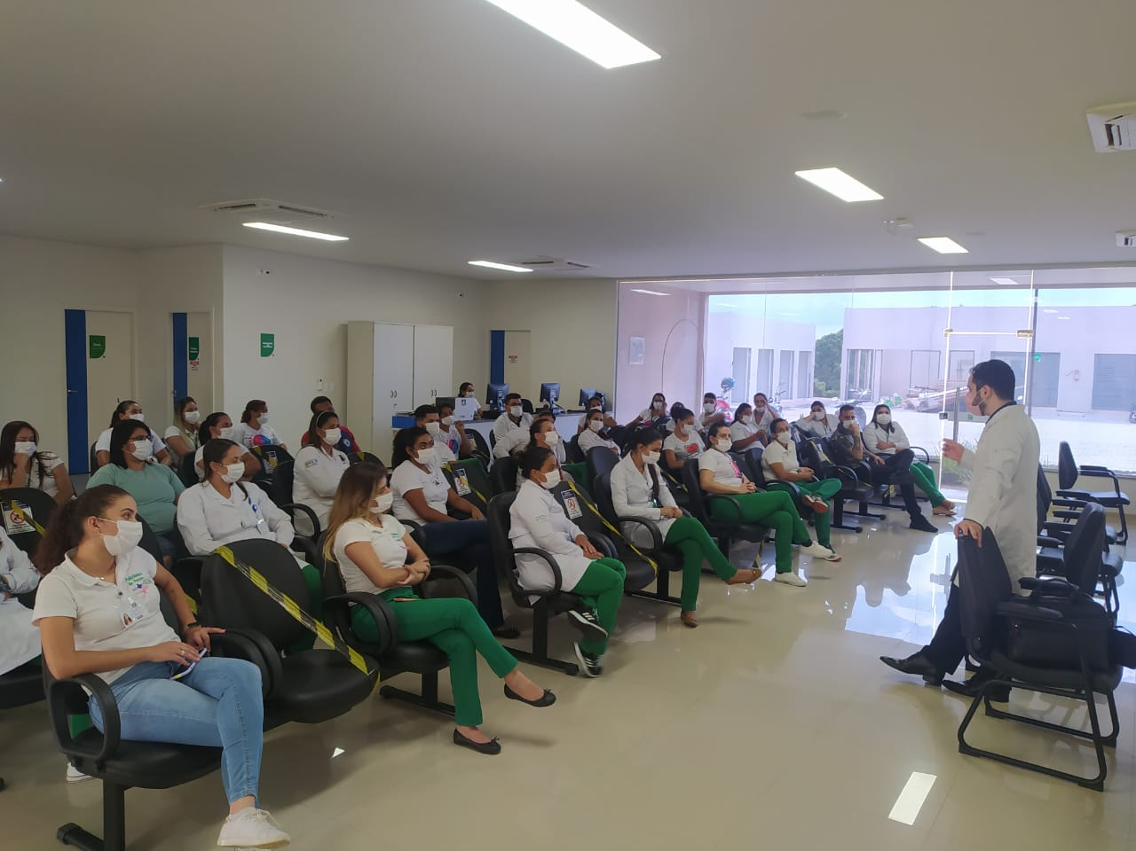
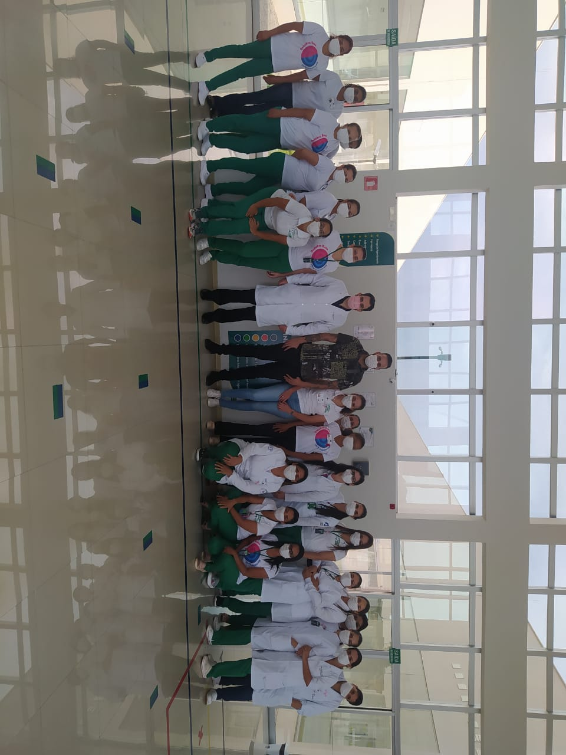
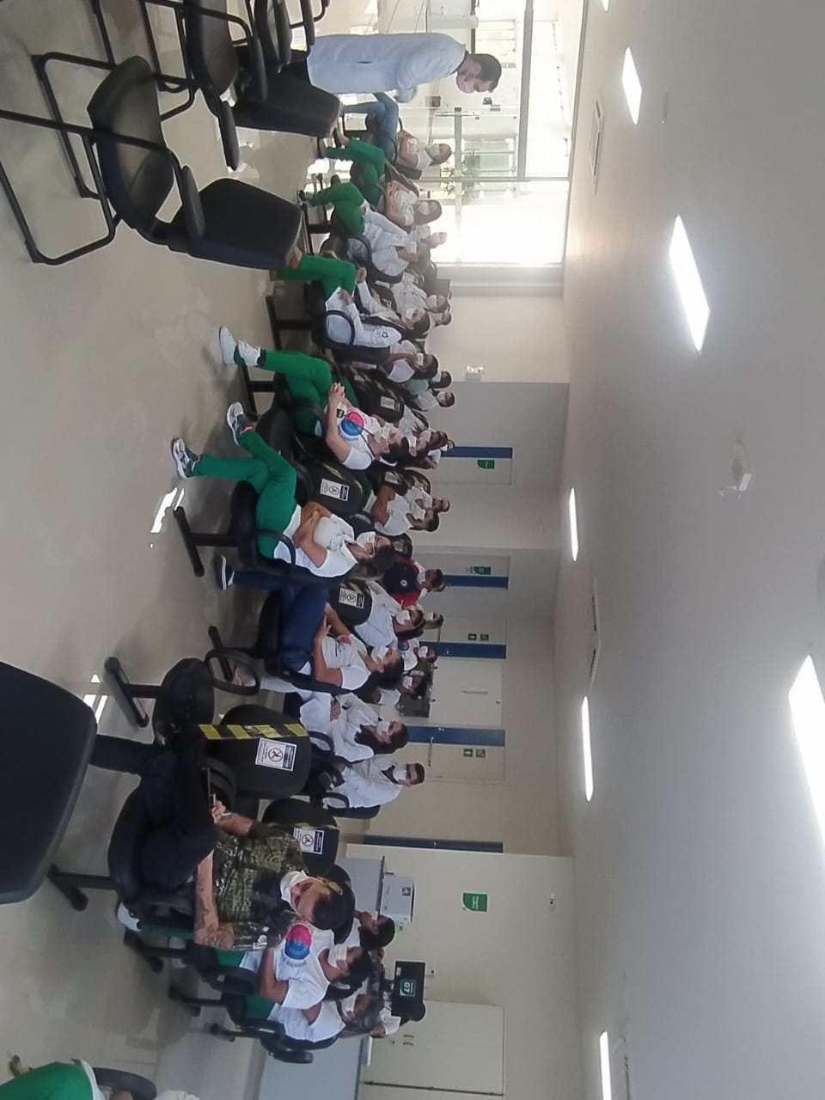
Registro

Programação/Conteúdo:

Orientações a Ouvidoria

      - Realizada dia 21 de Outubro
      - Inicio as 14 :30, termino as 15 :45
      - Como funciona a ouvidoria.
      - Como deve ser atuação do ouvidor e qual o papel da ouvidoria

A Policlínica Estadual da Região Nordeste – Posse realizou no dia 21 de outubro, uma reunião proveitosa onde foi tratado diversos assuntos relacionados a ouvidoria. As principais abordagens foram o que é ouvidoria do SUS, como funciona, qual a sua importância para o gestor, como deve ser atuação do ouvidor e qual o papel da ouvidoria. A ação foi organizada e ministrada pela equipe da ouvidoria geral da SeS/GO, Erenice dos Santos (ouvidora geral) e as técnicas de ouvidoria Mariza Lopes de Guimarães e Mirian Ribeiro da Silva Miguel.
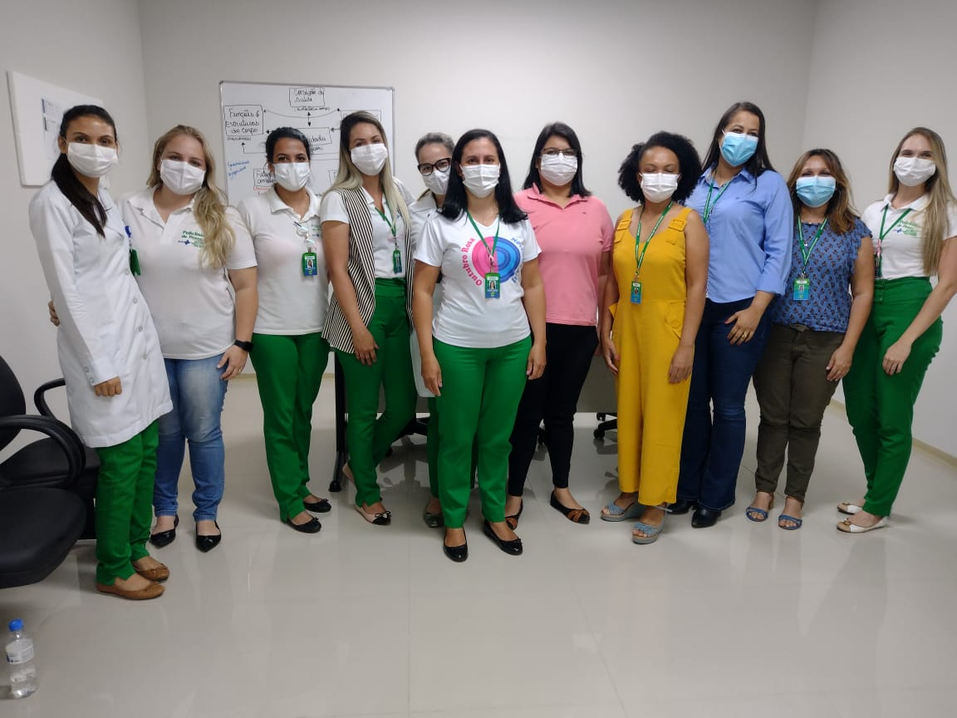
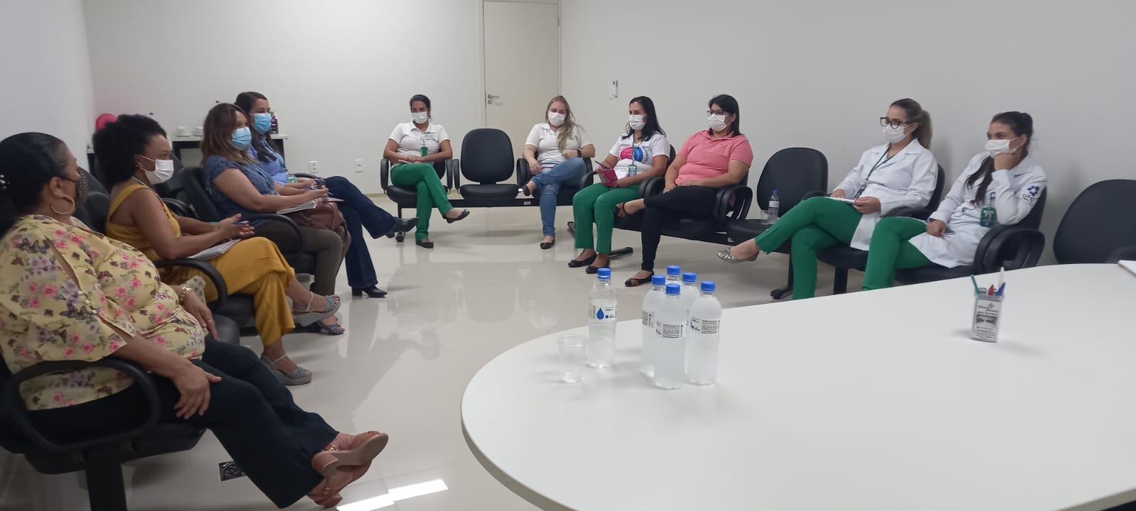
Registro

Programação/Conteúdo:

Outubro Rosa .

      - Realizada dia 22 de Outubro
      - Inicio ás 09:00, término ás 10:20
      - Palestra e orientações aos pacientes sobre a importancia da prevenção do cancer de mama.

A Policlínica Estadual da Região Noroeste – Posse realizou uma palestra para os pacientes com a finalidade de aalertar sobre o câncer de mama, divulgando informações acerca da detecção precoce identificação de alterações suspeitas e recomendação de realização de exames clínicos e mamografia. A ação foi organizada e ministrada pelas multiprofissionais kamila Timo Oliveira Mesquita, Ana Caroliny Gomes, Kamylla Divina Brito Do Carmo e Anna Karolina Rodrigues E Silva.
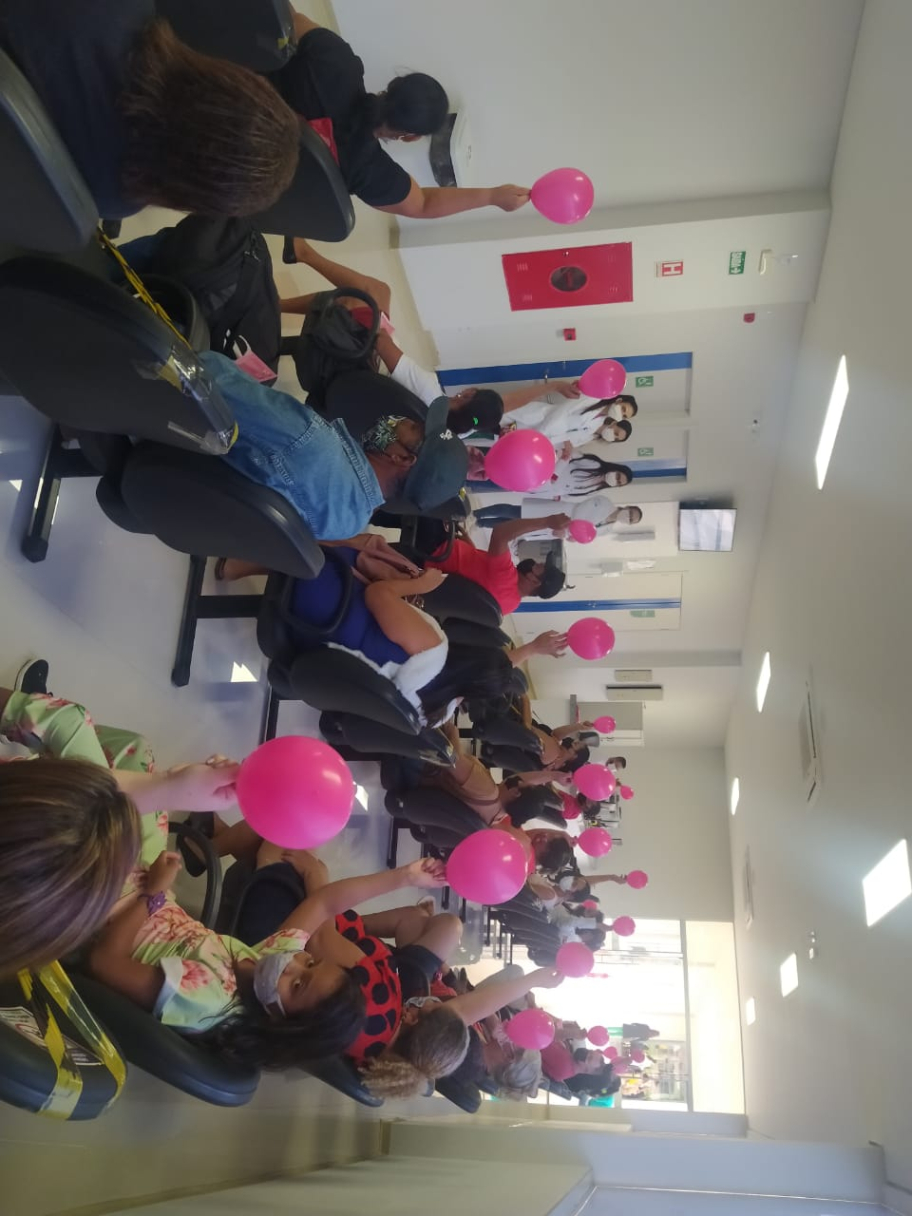
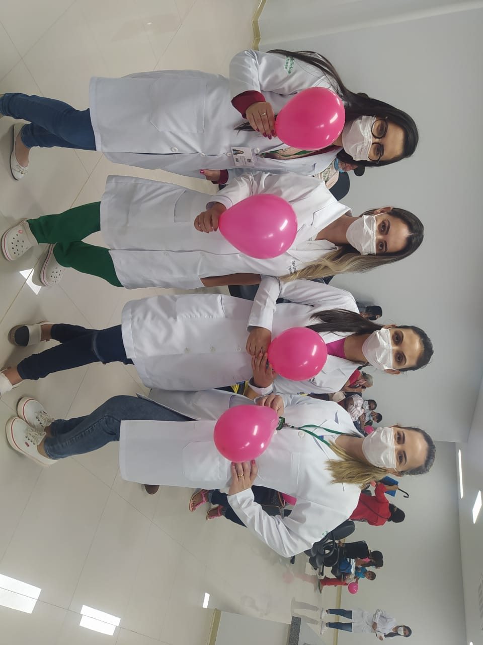
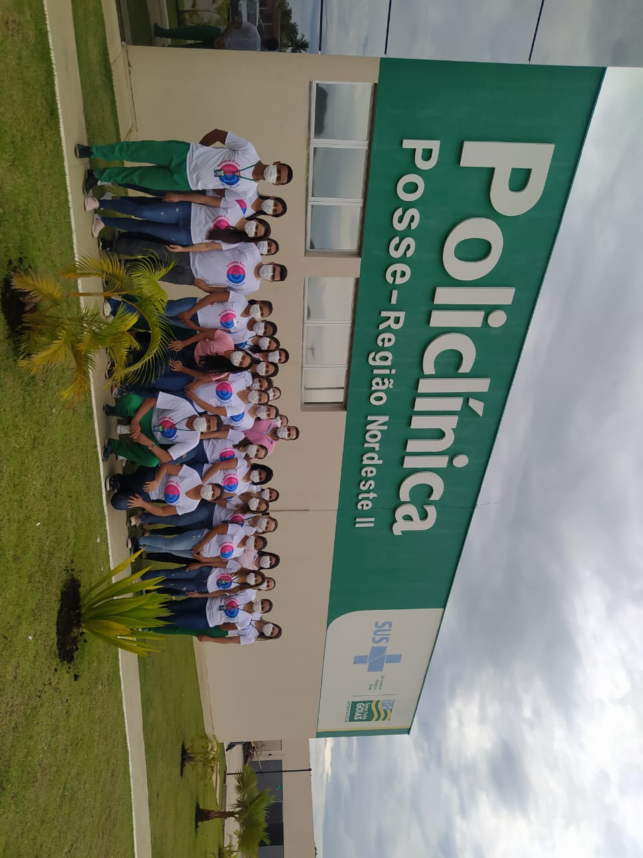
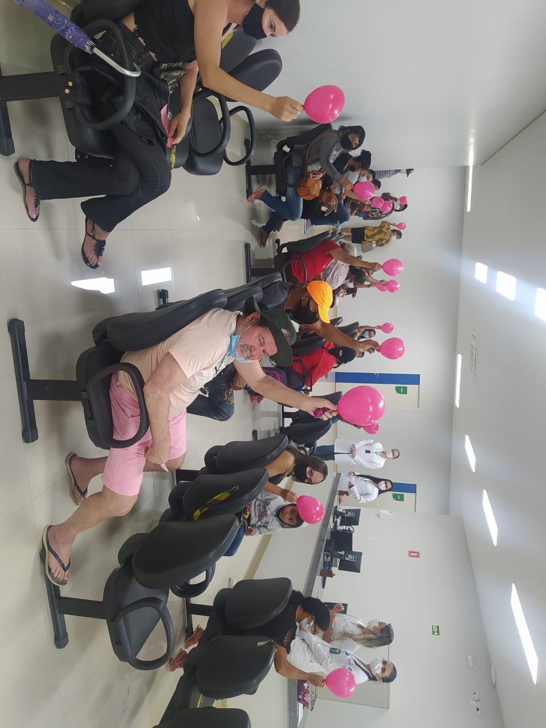
Registro

Programação/Conteúdo:

Reunião Mensal da CIPA

      - Realizado dia 27 de Outubro
      - Início 13:50 termino 14:45
      - Prevenir acidentes e doenças causadas pelo trabalho.

No mês de Outubro, não ocorreram casos de acidente de trabalho com exposição á material biológico, mantendo treinamento, atualizações e supervisão diária das execuções dos procedimentos de risco, para a prevenção de novos acidentes.

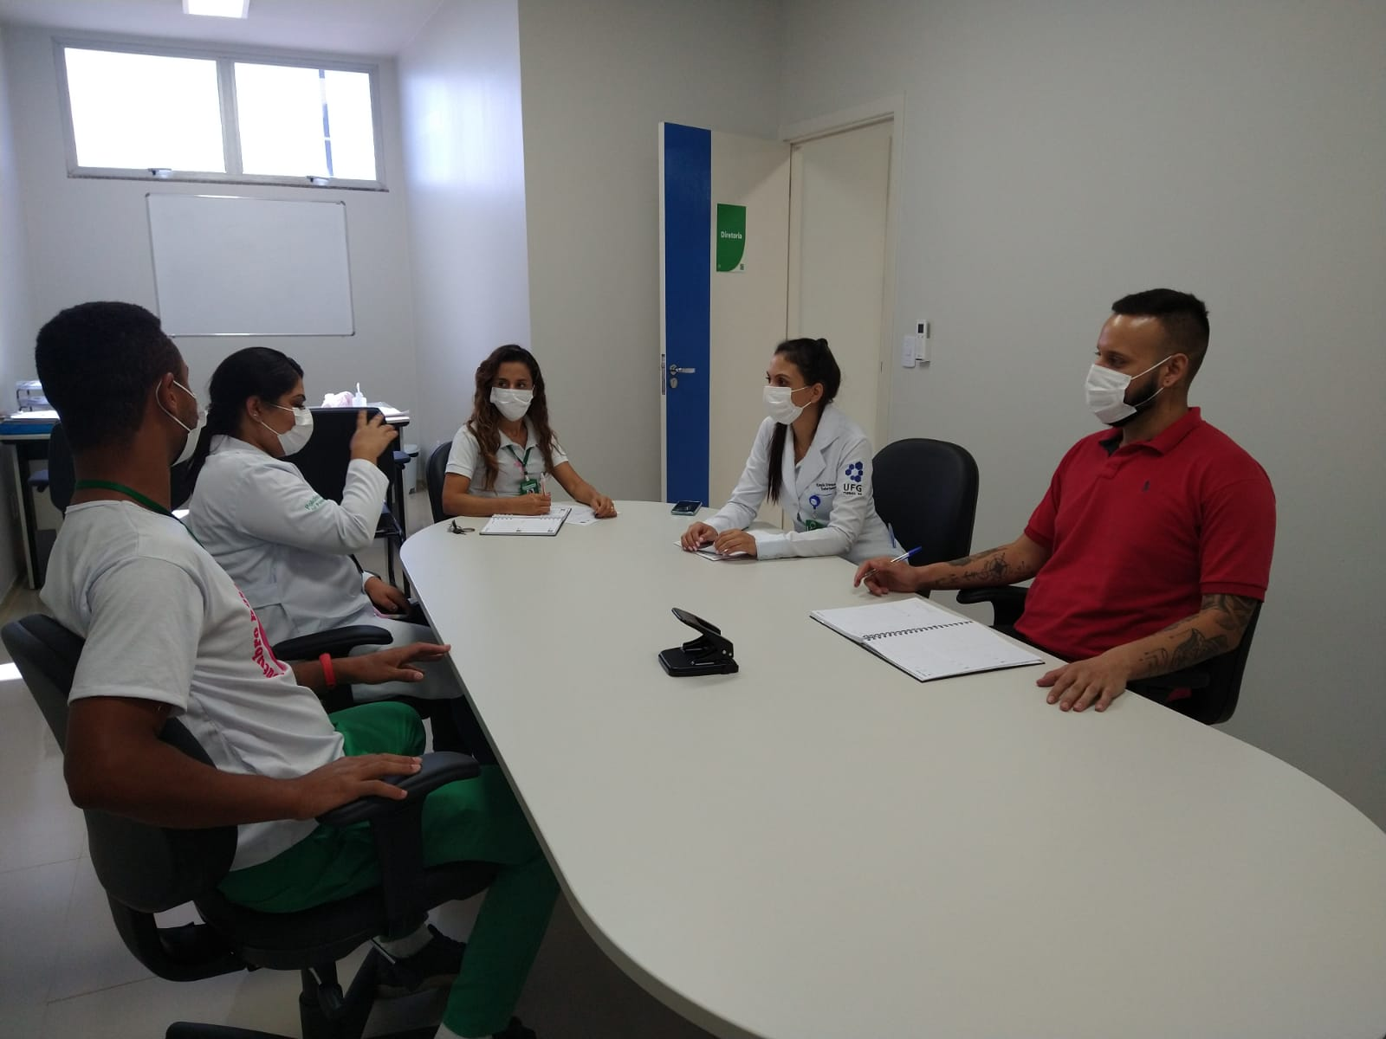
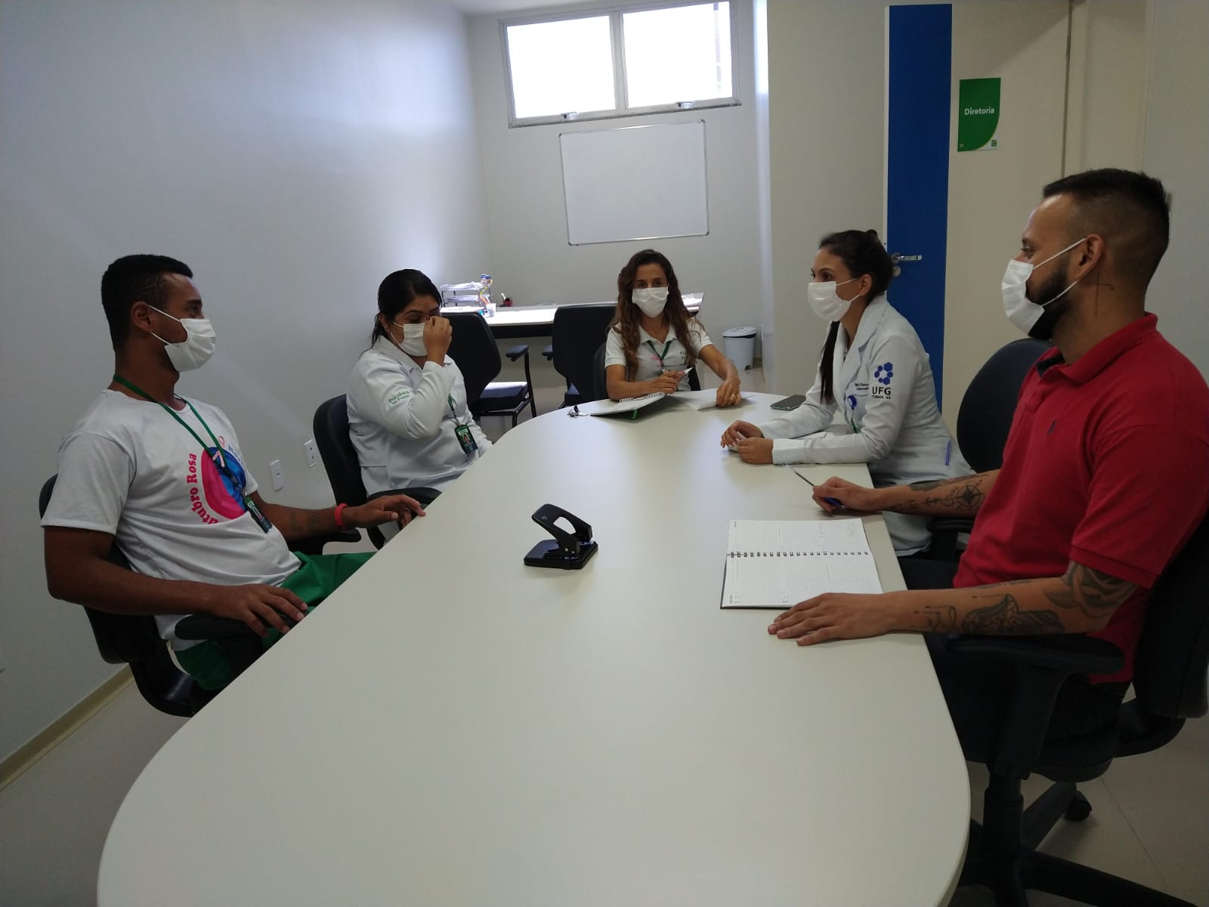
Registro

Reuniões do Mês de Outubro

CCIRAS – Comissão de Controle de Infecção Relacionada a Assistencia a Saúde
      - Realizada dia 22/10/2021
      - 08:30 as 08:55
      - Sala de reunião da Policlinica Regional de Posse
      - 04 membros participantes

CGRSS - Comissão de Gerenciamento de Resíduos Serviço de Saúde
      - Realizada dia 28/10/2021
      - 10:00 as 10:25
      - Sala de reunião da Policlinica Regional de Posse
      - 05 membros participantes

CPR - Comissão de Proteção Radiológica
      - Realizada dia 29/10/2021
      - 10:30 as 11:50
      - Sala de reunião da Policlinica Regional de Posse
      - 03 membros participantes
CRPM- Comissão de Revisão de Prontuário Médica
      - Realizada dia 14/10/2021
      - 14:30 as 14:50
      - Sala de reunião da Policlinica Regional de Posse
      - 05 membros participantes

CVO - Comissão de Verificação de Óbito
      - Realizada dia 29/10/2021
      - 13:00 as 13:15
      - Sala de reunião da Policlinica Regional de Posse
      - 04 membros participantes

NEPE – Nucleo de Ensino Pesquisa e Extensão
      - Realizada dia 29/10/2021
      - 14:30 as 14:55
      - Sala de reunião da Policlinica Regional de Posse
      - 05 membros participantes

NSP-Núcleo de Segurança do Paciente
      - Realizada dia 30/10/2021
      - 16:00 as 16:20
      - Sala de reunião da Policlinica Regional de Posse
      - 04 membros participantes

CIPA-Comissão Interna da Prevenção de Acidentes
      - Realizada dia 27/10/2021
      - 13:50 as 14:45
      - Sala de reunião da Policlinica Regional de Posse
      - 05 membros participantes

______________________________________
Cledimar Bispo dos Santos
Técnico de Segurança do Trabalho

4-Relatório Do Serviço Da Carreta de Prevenção

4.1 – Descritivo das cidades, atendimentos, agendados, resultados
Iniciamos o mês de outubro como a Unidade Móvel – Carreta de Prevenção da Policlínica Estadual da Região Nordeste – Posse, locada no município de Monte Alegre de Goiás – GO, entre os dias 01 e 22/10, onde foram realizados 51 exames de mamografias e 80 exames citopatológicos, totalizando 131 atendimentos no município e municípios vizinhos, entre os dias 25 e 29/10 a Unidade Móvel – Carreta de Prevenção este no município de Campos Belos, onde foram realizados 132 exames de mamografias e 37 exames citopatológicos, totalizando 169 atendimentos no município e municípios vizinhos, no total a foram realizados 300 atendimentos no mês.
Os nossos atendimentos são realizados de acordo com as demandas dos agendamentos, porém, quando surgi vagas ociosas são feitos encaixes, antecipando pacientes agendados ou atendendo pacientes que por algum motivo não compareceu no dia agendado, assim atendendo as demandas do município sede e dos municípios vizinhos.
No mês de outubro, tivemos algumas intercorrências no município de Monte Alegre de Goiás, tivemos problemas com queda de energia, queda de internet e no mamógrafo, todos esses problemas entre os dias 08 e 14/10, e também entre os dias 20 e 22/10 acabaram influenciando no atendimento e não foi possível realizar atendimentos. Porém, quando os problemas de ordem técnica foram resolvidos, foi possível atender as pacientes que compareceram, alguns vindo da comunidade Kalunga que mesmo com a dificuldade de transporte não deixaram de comparecer aos exames.
No dia 25/10 iniciamos nossas atividades no município de Campos Belos, onde no dia 27/10, tivemos intercorrências com queda de energia e consequentemente de internet também, problemas que logo foram solucionados, sendo assim possível da continuidade nos atendimentos sem mais intercorrências.
As nossas atividades durante o mês foram relativamente tranquilas, tivemos algumas intercorrências, como oscilação e queda da internet, falta de energia em Monte Alegre de Goiás, no entanto, todas essas situações foram resolvidas, algumas situações foram necessárias interromper os atendimentos e outras, houve atraso, mas foi possível realizar todos os atendimentos.

Na tabela abaixo está descrito os atendimentos do mês.

Data | Cidade | Agendamento | Encaixe | Mamografias | Citopatológico | Total
01/10/2021 | Monte Alegre de Goiás | 34/34 | 0 | 08 | 09 | 17
04/10/2021 | Monte Alegre de Goiás | 34/34 | 0 | 0 | 09 | 09
05/10/2021 | Monte Alegre de Goiás | 34/34 | 0 | 04 | 11 | 15
06/10/2021 | Monte Alegre de Goiás | 34/34 | 0 | 01 | 13 | 14
07/10/2021 | Monte Alegre de Goiás | 34/34 | 0 | 0 | 04 | 04
08/10/2021 | Monte Alegre de Goiás | 34/34 | 0 | 0 | 0 | 0
11/10/2021 | Monte Alegre de Goiás | 34/34 | 0 | 0 | 0 | 0
12/10/2021 | Monte Alegre de Goiás | 34/34 | 0 | 0 | 0 | 0
13/10/2021 | Monte Alegre de Goiás | 34/34 | 0 | 0 | 0 | 0
14/10/2021 | Monte Alegre de Goiás | 34/34 | 0 | 0 | 0 | 0
15/10/2021 | Monte Alegre de Goiás | 34/34 | 0 | 02 | 02 | 04
18/10/2021 | Monte Alegre de Goiás | 34/34 | 0 | 28 | 25 | 33
19/10/2021 | Monte Alegre de Goiás | 34/34 | 0 | 08 | 07 | 15
20/10/2021 | Monte Alegre de Goiás | 34/34 | 0 | 0 | 0 | 0
21/10/2021 | Monte Alegre de Goiás | 34/34 | 0 | 0 | 0 | 0
22/10/2021 | Monte Alegre de Goiás | 34/34 | 0 | 0 | 0 | 0
25/10/2021 | Campos Belos | 34/34 | 0 | 31 | 10 | 41
26/10/2021 | Campos Belos | 34/34 | 0 | 23 | 14 | 37
27/10/2021 | Campos Belos | 34/34 | 0 | 26 | 10 | 36
28/10/2021 | Campos Belos | 34/34 | 0 | 29 | 02 | 31
29/10/2021 | Campos Belos | 34/34 | 0 | 23 | 01 | 24
TOTAL |  | 213/213 | 0 | 183 | 117 | 300

RESULTADOS MAMOGRAFIAS - "CARRETA DE PREVENÇÃO"
Cidade | Período | Total de Mamografias Realizadas | Data de entrega de LAUDOS | Precisa de Ultrassom | Precisa de Ultrassom URGENTE | Consulta com Mastologista
Campos Belos - GO | 13 a 17/10/2020 | 121 |  | 20 | 20 | 20
Formosa - GO | 19 a 24/10/2020 | 132 |  | 24 | 24 | 24
Luziânia - GO | 26 a 31/10/2020 | 141 |  | 18 | 18 | 18
Damianópolis - GO | 01/11/ a 30/11/2020 | 339 |  | 26 | 26 | 26
Posse - GO | 01/12 a 30/12/2020 | 184 |  | 70 | 4 | 74
Posse - GO | 04/01 a 30/01/2021 | 162 |  | 93 | 8 | 81
Posse - GO | 01/02 a19/02/21 | 191 |  | 96 | 4 | 89
Posse - GO | 09/03a 19/03/2021 | 54 |  | 16 | 1 | 8
Flores de Goiás- GO | 22/03 a31/03/21 | 205 |  | 108 | 7 | 53
Alto Paraíso de Goiás -Go | 05/04 a 16/04/21 | 192 |  | 91 | 7 | 23
Posse - GO | 19/04 a 07/05/21 | 125 |  | 50 | 8 | 26
Luziânia - GO | 10/05 a 21/05 | 265 | 17/062021 | 100 | 14 | 48
Valparaíso de Goiás - GO | 24/05 a 12/06/21 | 265 | 22/06/2021 | 114 | 5 | 45
Águas Lindas de Goiás - GO | 14/06 a 25/06 | 220 | 1° semana 30/06 2° semana 02/07 | 48 | 7 | 7
Águas Lindas de Goiás - GO | 28/06 a 02/07 | 114 | 07/07/2021 | 27 | 7 | 7
Águas Lindas de Goiás - GO | 05/07 a 23/07 | 279 | 30/07/2021 | 116 | 10 | 10
Cavalcante | 26/07 à 13/08 | 90 | 18/08/2021 | 83 | 7 | 7
Teresina de Goiás - GO | 16/08/2021 | 251 | 01/09/2021 | 107 | 7 | 7
Teresina de Goiás - GO | 16/08/2021 à 01/09 | 231 | 24/08 à 03/09/2021 | 82 | 9 | 9
Monte Alegre de Goiás - GO | 09/09 à 17/10/2021 | 247 | 10/09 à 26/10/2021 | 87 | 6 | 6
TOTAIS: |  | 3808 |  | 1376 |  | 535

_____________________________________________
Kamila Timo Oliveira Mesquita
Coordenadora RT de Enfermagem

5-Relatório de Recursos Humanos
Quantidade de colaboradores
No mês tem outubro a Policlínica Estadual da Região Nordeste – Posse contou com 59 colaboradores.

5.1 Afastamentos Covid e demais afastamentos
Daniela Schuh Valente (fisioterapeuta) afastou por um dia, no dia 01/10/2021;
Ana Caroliny Gomes (enfermeira) afastou por um dia no dia 01/10/2021;
Poliana Bezerra Rios (recepcionista) afastou por3 horas no dia 05/10/2021;
Tatiane da Silveira dos Santos (assistente da diretoria) afastou por três dias, no dia 05/10/2021;
Daniela Schuh Valente (fisioterapeuta) afastou por um dia, no dia 07/10/2021;
Catia Pereira da Silva (recepcionista) afastou no período vespertino, no dia 07/10/2021;
Tatiane da Silveira dos Santos (assistente da diretoria) afastou por um dia, no dia 08/10/2021;
Aline dos santos de Brito (recepcionista) afastou por um dia, no dia 14/10/2021;
Kamila Timo Oliveira Mesquita (coordenadora de enfermagem) afastou por um dia, no dia 18/10/201;
Nathalia Cristina Batista Oliveira (enfermeira) afastou por um dia, no dia 22/10/2021;
Daniela Schuh Valente (fisioterapeuta) afastou por um dia, no dia 22/10/2021;
Thayanne de Souza Silva (enfermeira) acompanhante afastou por seis dias no dia 22/10/2021;
Catia Pereira da Silva (recepcionista) afastou por três dias, no dia 23/10/2021
Kamila Timo Oliveira Mesquita (coordenadora de enfermagem) afastou por nove dias, no dia 25/10/2021, confirmação de Covid 19;
David Rodrigues de Melo Neto (auxiliar de almoxarife) afastou por quatro dias, no dia 25/10/2021;
Nathalia Cristina Batista Oliveira (enfermeira) acompanhante afastou por um dia, no dia 27/10/2021.

__________________________________________
Fabrícia Launa de Castro e Silva
Assistente de Recursos Humano

5.2 EPI
A entrega de Epis se dá todas as sextas-feiras. Cada setor recebe o Epi relacionado ao grau de exposição aos pacientes. Na Policlínica Estadual da Região Nordeste - Posse temos os setores: administração, enfermagem, multidisciplinar e recepção.
Multidisciplinares compreendem: Assistente Social, Fisioterapeuta, Fonoaudióloga, Nutricionista e Psicóloga. Foi entregue no mês de outubro de 2021 a quantia de:
252 máscaras
Enfermagem compreendem: Enfermeiras, auxiliar de farmácia, farmacêutica, Maqueiro e Técnicas de Enfermagem, Técnica de Imobilização. Foi entregue no mês de outubro de 2021 a quantia de:
840 máscaras
192 toucas
96 capotes
Recepção: Para as recepcionistas foram entregues no mês de outubro de 2021 a quantia de:
672 máscaras
Administração compreendem: Auxiliar de atendimento, almoxarife, Assistente Administrativo, Assistente Financeiro, Assistente de Recursos Humanos, Auxiliar Administrativo, Auxiliar de almoxarife e Técnico de Segurança do Trabalho. Foi entregue no mês de outubro de 2021 a quantia de:
396 máscaras

______________________________________
Cledimar Bispo dos Santos
Técnico de Segurança do Trabalho

6-Relatório Do Serviço De Hemodiálise

A Policlínica Estadual da Região Nordeste - Posse, através da Clínica de Hemodiálise tem oferecido aos pacientes renais crônicos uma nova realidade em sua condição, ou seja, tem melhorado a qualidade de vida dessa população, que em alguns casos, já convive com a condição de renal crônico a mais de 10 anos.
Atualmente atendemos 28 pacientes distribuídos entre as cidades de Posse, Simolândia, Divinópolis, São Domingos, Damianópolis, Mambaí, Iaciara, Alvorada e Sitio D’abadia, eles estão divididos da seguinte maneira: 14 pacientes nas segundas-feiras, quartas-feiras e sextas-feiras, e 14 pacientes nas terças-feiras, quintas-feiras e aos sábados, sendo 07 no período matutino e 07 no período vespertino.
Devido ao uso das Fistulas Arteriovenosa (FAV) foi sacado o CDL de dois pacientes, antes de sacar foi utilizado a FAV por 3 sessões consecutivas sem intercorrências, dando segurança a equipe para realizar o procedimento.
Agora temos 7 pacientes com cateter, sendo que um utiliza Permcath e por ter um comprometimento cardíaco importante não há necessidade de FAV. Dos outros 3 já foram avaliados anteriormente pelo vascular indicando próteses e permcath devido à dificuldade de veias e artérias nativas de qualidade para realizar a confecção da FAV. Encaminhado a SES relatório informando a necessidade de cada paciente e a urgência em realizar a marcação de uma data para a confecção das FAV e implantes de permcath. Foi agendado para dia 01 de novembro em Formosa – Goiás.
No dia 07 de outubro foi necessário realizar troca de CDL de um paciente, devido mal funcionamento do anterior, foi feito implante em veia jugular esquerda. Paciente com déficit de autocuidado, ao avaliar óstio de CDL no dia 20 de outubro, apresentando bastante secreção foi prescrito antibioticoterapia venosa por 5 sessões consecutivas, encerrou ciclo no dia 30 de outubro.
No dia 14 de outubro foi realizado, pelo técnico da empresa Engeltech, desinfecção mensal nas osmoses reversas portáteis, sendo realizado junto a desinfeção a troca do filtro de carvão ativado e de polipropileno. No dia 27 de outubro foi realizado a coleta de água das osmoses portáteis pelo Enfermeiro Luiz Eduardo.
No dia 16 de outubro paciente deu entrada com queixa de hematúria a 1 dia, com dor abdominal, no dia foi suspenso heparina e orientado a família aos cuidados. No dia 20 paciente voltou as mesmas queixas mantendo hematúria importante, com aspecto de sangue vivo, foi sugerido a família que encaminhássemos ao hospital, mas família recusou devido ter consulta na Santa Casa de Goiânia no outro dia, onde ficou internado do dia 21 de outubro a 29 de outubro. Dia 30 paciente veio para hemodiálise com sonda vesical de demora sem sinais de hematúria.
No dia 23 de outubro foi comemorado o aniversário de um paciente do programa, no momento foi cantado parabéns pela equipe e demais pacientes durante a hemodiálise, foi feito um pequeno bolo para a ocasião.
No dia 29 de outubro realizado educação continuada com as Técnicas de enfermagem e enfermeira sobre as Fistulas Arteriovenosa, onde foi discorrido sobre os cuidados com a FAV, quando saber que a FAV está funcionando, técnicas de punção com angulação para cada profundidade.
Devido ao levantamento realizado com ajuda das Assistente Social Irani e Jaqueline o coordenador da clínica de hemodiálise Luiz Eduardo, buscou junto a Prefeitura Municipal de Posse cestas básicas aos pacientes em vulnerabilidade social, cestas essas que segundo a assistente social do CRAS foram entregues durante o mês de outubro, reforçamos para que seja uma ação mensal.
A Assistente Social Irani conforme solicitação de uma paciente solicitou junto a uma Clínica de Hemodiálise na cidade de Maceió um período de trânsito para uma de nossas pacientes, onde o pedido foi aceito e paciente vai passar do dia 01 de novembro a 15 de novembro dialisando na Clínica em Maceió - Alagoas.
A Fisioterapeuta Danubia e Daniela, realizaram atividades em grupo, respeitando as individualidades e comorbidades individuais, tais atividades consistiram em Alongamento e Fortalecimento de membros inferiores, Exercícios Respiratórios e de Relaxamento, com acréscimo de exercícios de membros superiores para aqueles pacientes liberados para tal atividade. Ao final de cada encontro foram realizadas orientações de atividades que os mesmos podem fazer em seu domicílio.
A Nutricionista Hana realizou a classificação nutricional usando parâmetro IMC PESO/ALTURA ² de todos os pacientes, sendo necessário prescrever suplementação oral para alguns deles. Avaliou exames bioquímicos realizando orientações sobre educação nutricional, envolvendo conceitos básicos de saúde e alimentação, buscando melhor quadro nutricional para os pacientes em hemodiálise. Para um melhor analise individual de cada paciente ele solicitou junto ao médico alguns exames extras além da rotina mensal que será realizada em novembro.
A Psicóloga Anna Karolina realiza atendimentos individualizados onde foi percebido uma melhora significativa em muitos pacientes nas identificações, estratégias de enfrentamento para superação das dificuldades ao possibilitar uma nova compreensão das percepções sobre o momento vivido e melhor adesão do tratamento. Alguns pacientes relataram diminuição dos sintomas ansiogênicos, menor frequência e intensidade nas crises de pânicos e melhora da qualidade do sono. Outros ainda possuem uma resistência quanto as adaptações e mudanças.
Finalizamos o mês com a realização da pesquisa de satisfação pelo aplicativo SurveyMonkey, deixo analise em anexo.

Encerramos o mês de outubro com os seguintes dados:

- 28 pacientes em hemodiálise;
- Realizado 350 sessões de hemodiálise, sendo 2 extras;
- 16 faltas em justificativa as sessões de hemodiálise;
- 347 atendimentos da equipe multiprofissional, sendo:
- 188 Fisioterapia
- 68 Assistência Social
- 42 Psicologia
- 43 Nutrição
- 06 Fonoaudiologia
- 17 pacientes em uso de medicações do programa do Juarez Barbosa;
- Realizado 1 trocas de CDL;
- Realizado 0 hemotransfusão;
- 01 Internação paciente do programa;
- 0 Óbito de paciente do programa;
- 21 pacientes com FAV’s (01 aguardando maturação para punção);
- 08 pacientes com CDL (01 aguardando maturação de FAV)
- Sacado 02 CDL por uso de FAV

___________________________________________________________
Luiz Eduardo Veras e Silva
Coordenador da Clinica de Hemodiálise

____________________________________________________
Silvana Mofardini
Coordenadora Operacional

Anexos:

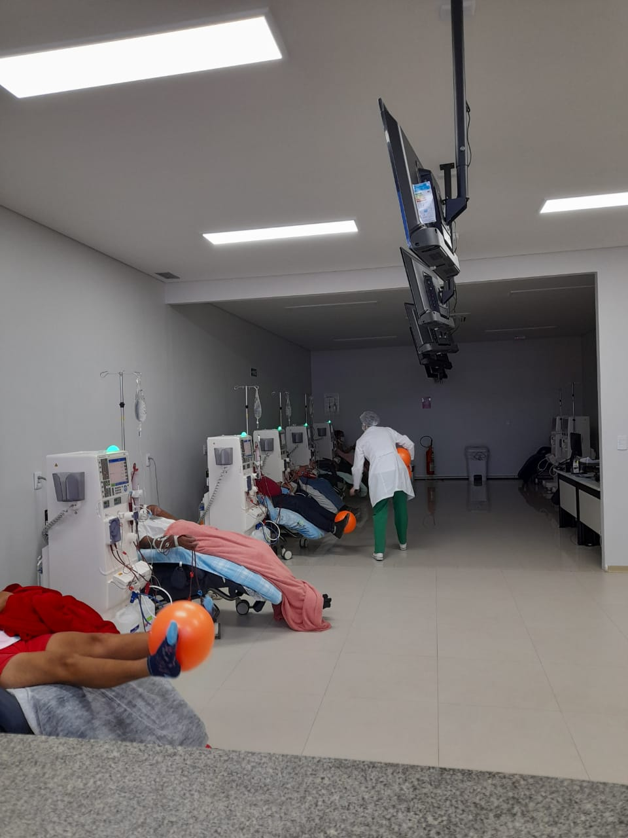
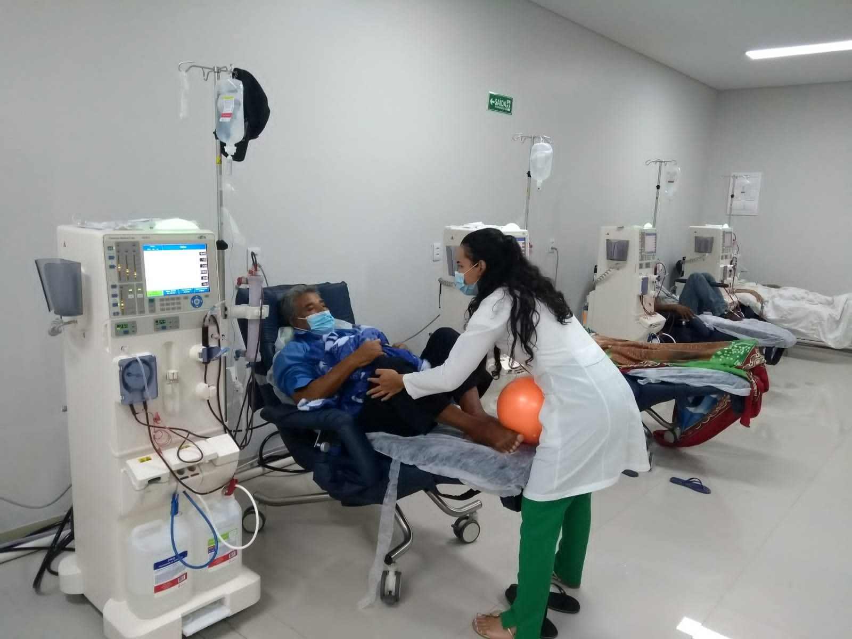
Fisioterapia

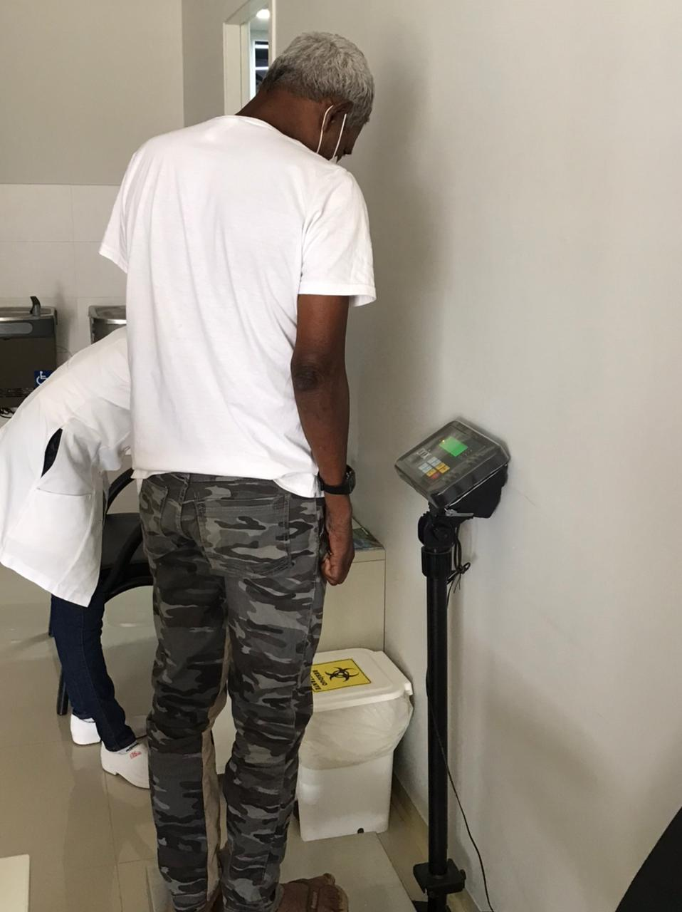
Nutrição
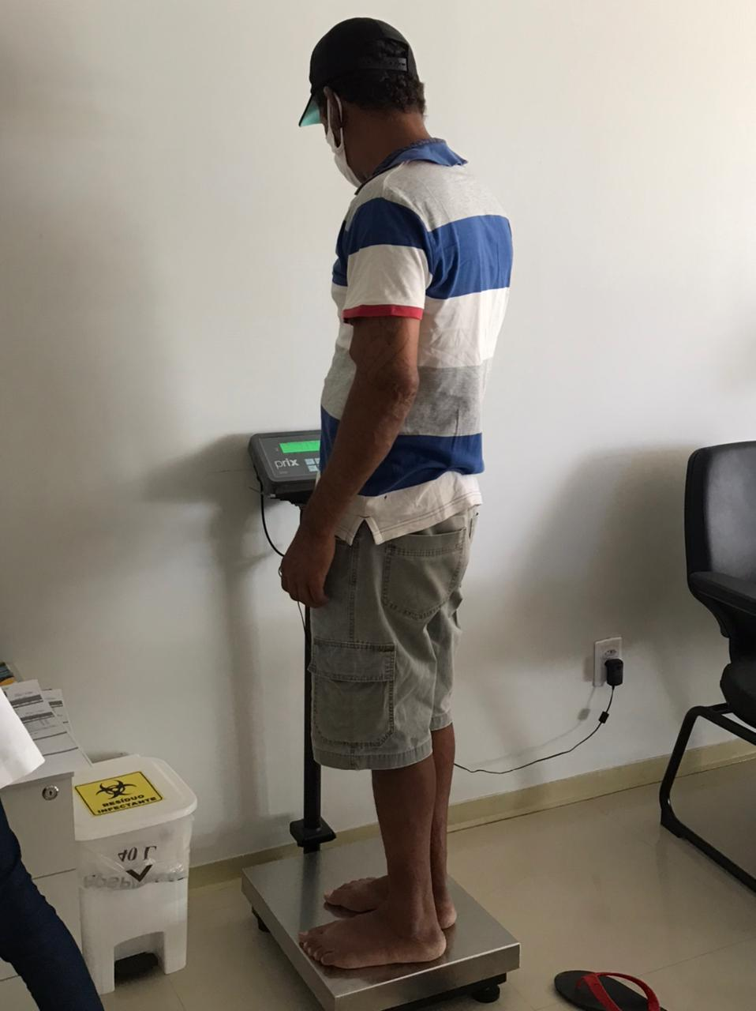

Aniversário
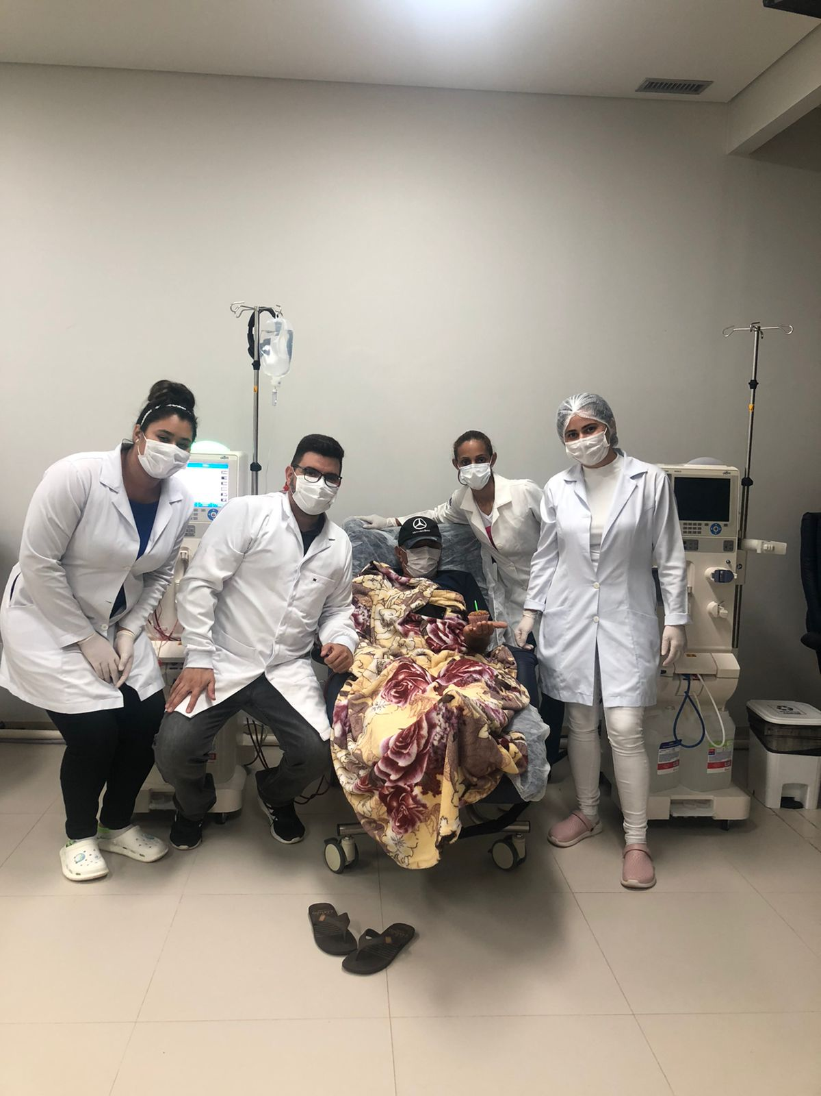

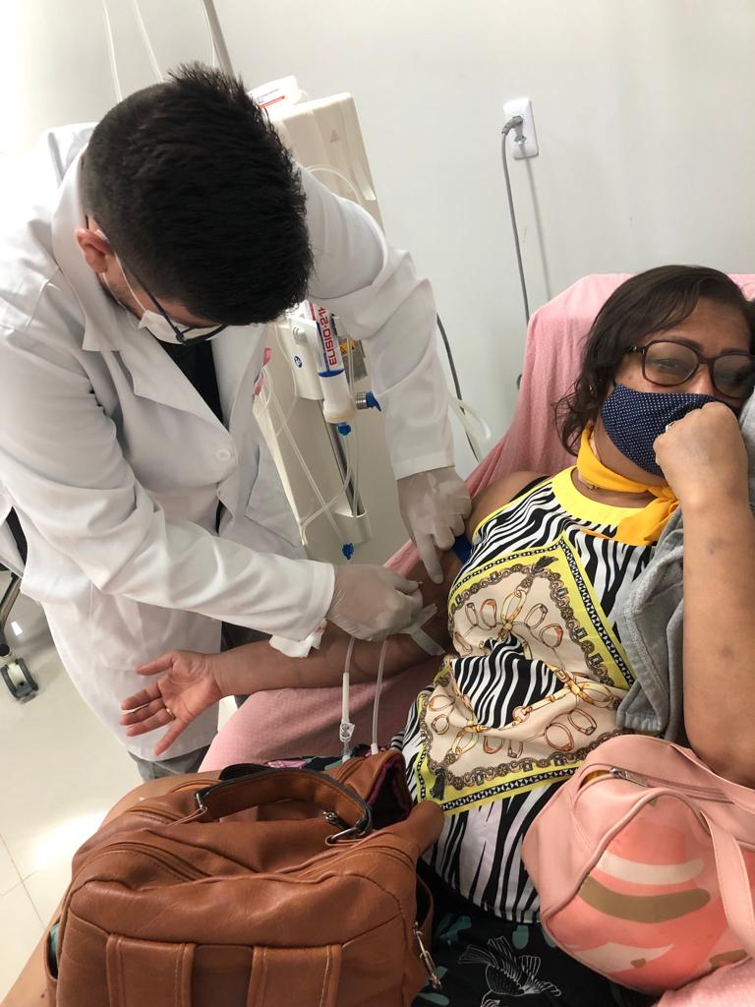
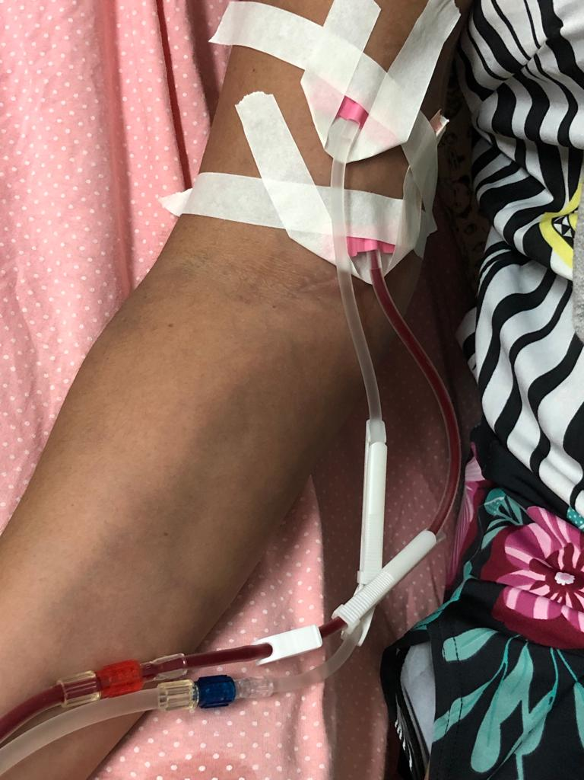
Treinamento

Pesquisa de satisfação
